МКУ КДО «Аккорд» филиал Казанцевский СДК проведены мероприятия, посвященные празднованию Дня Великой Победы
В Доме Культуры д. Казанцево прошли мероприятия, посвященные 73-й годовщине Победы над фашизмом во Второй Мировой войне. Сколько отдано было сил, сколько пролито было крови, сколько человеческих жизней было унесено ради этой Победы.
«Ничто не забыто, никто не забыт». Концертная программа
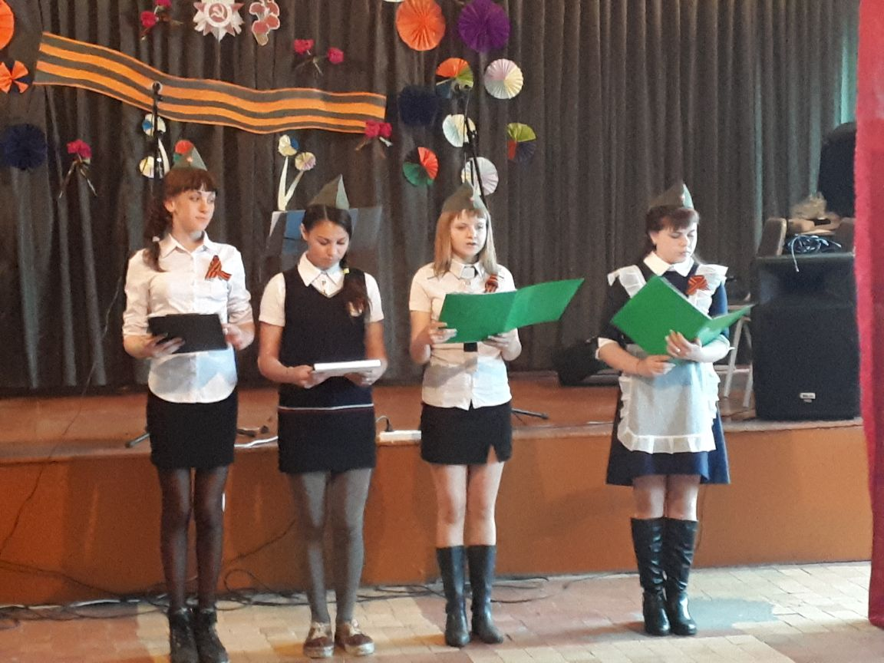

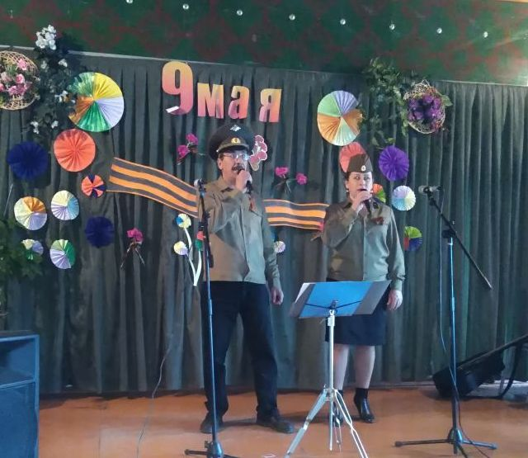
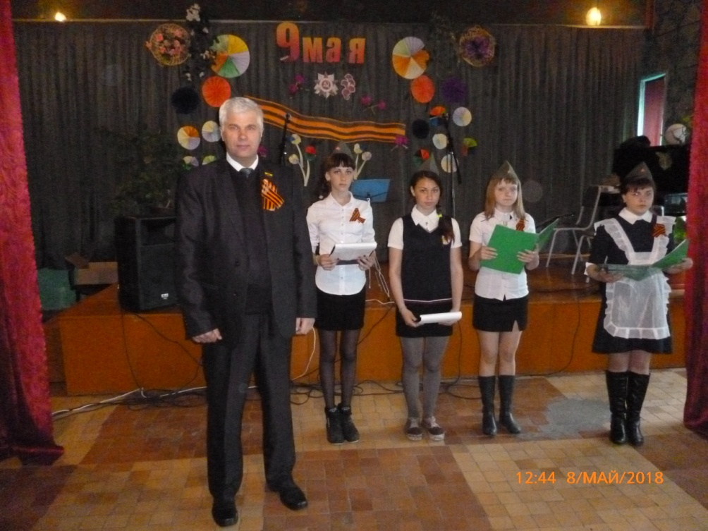
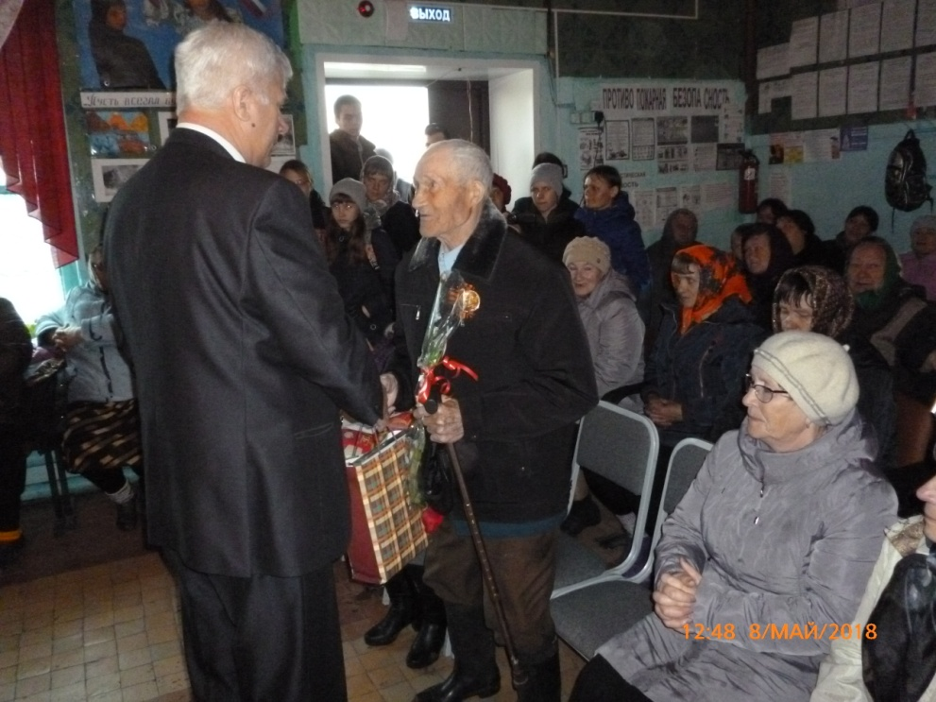
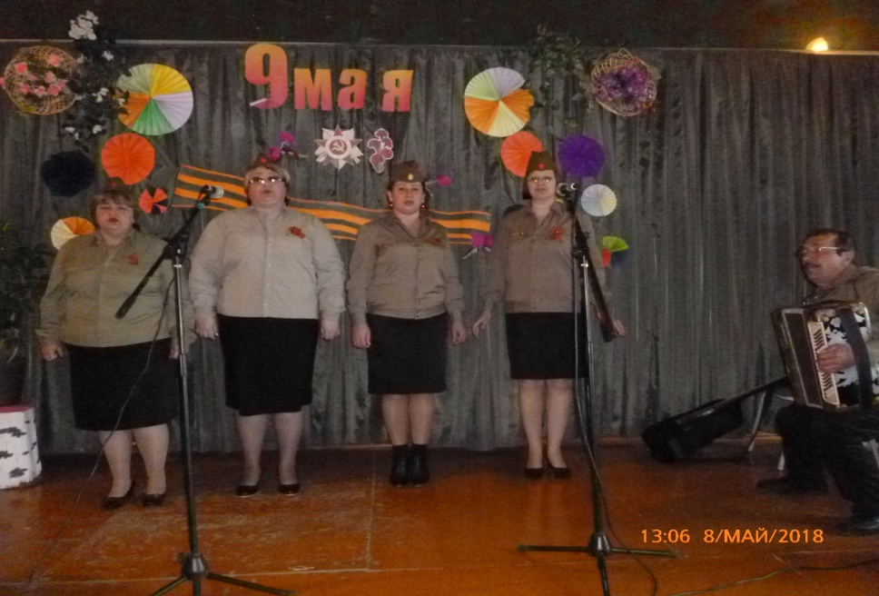
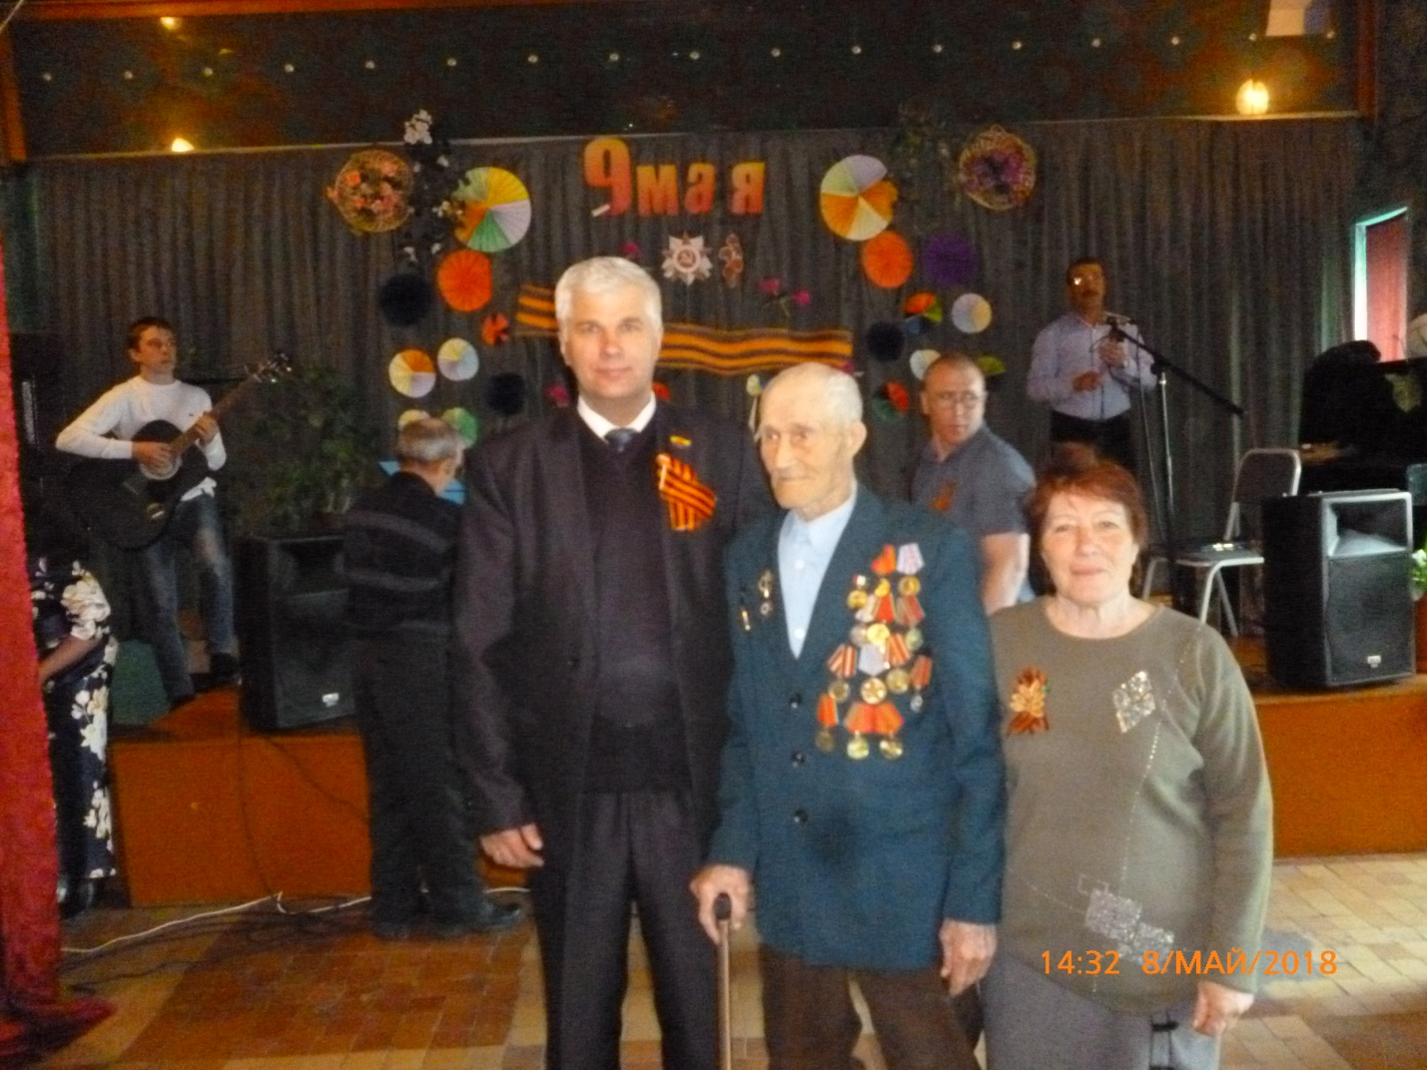
Акция «Георгиевская ленточка»
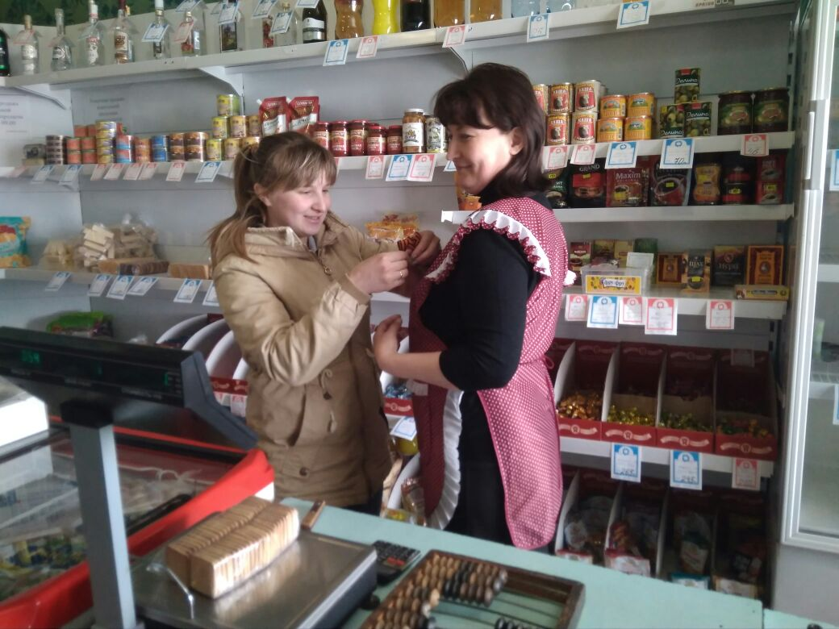

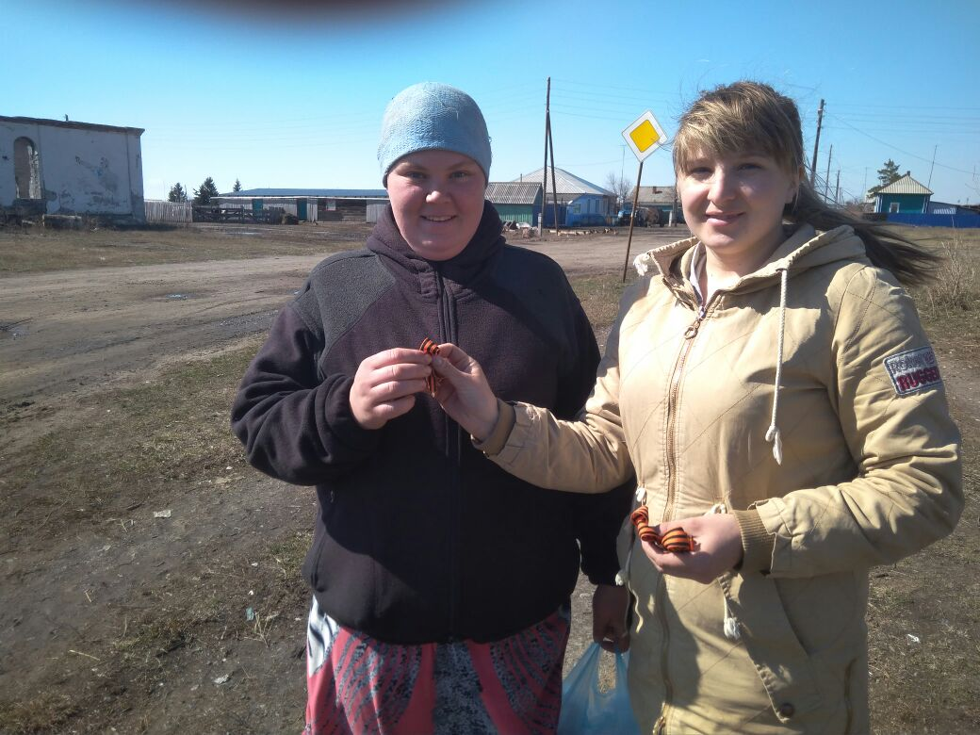

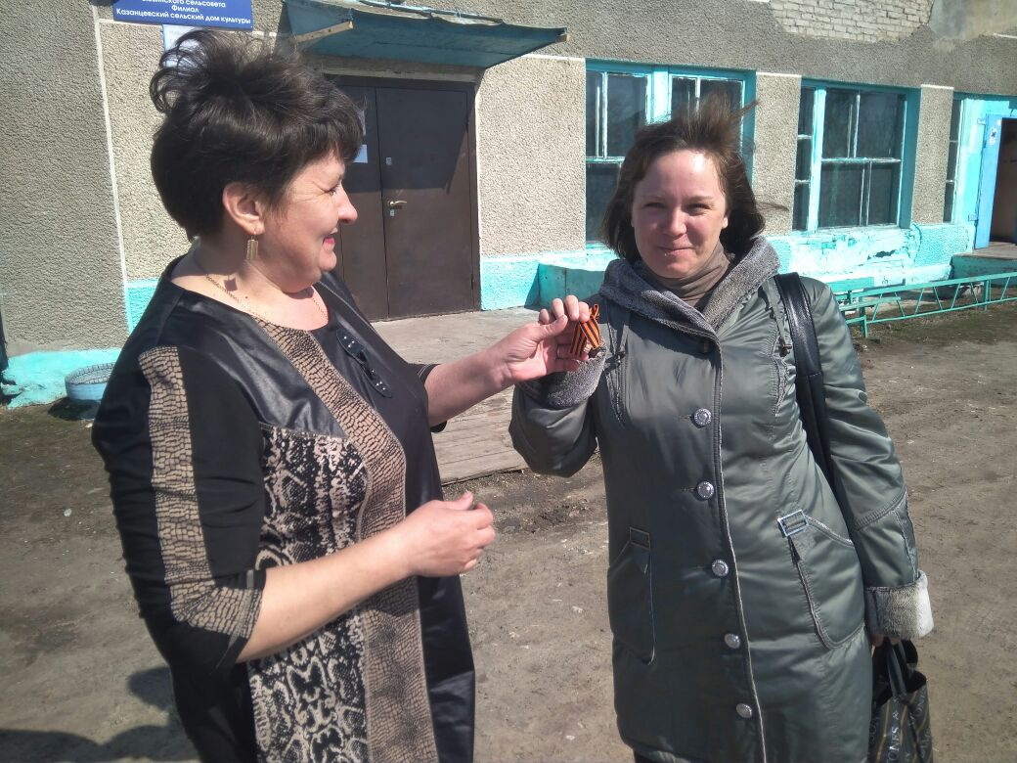

Уборка памятника «Войнам ВОВ»
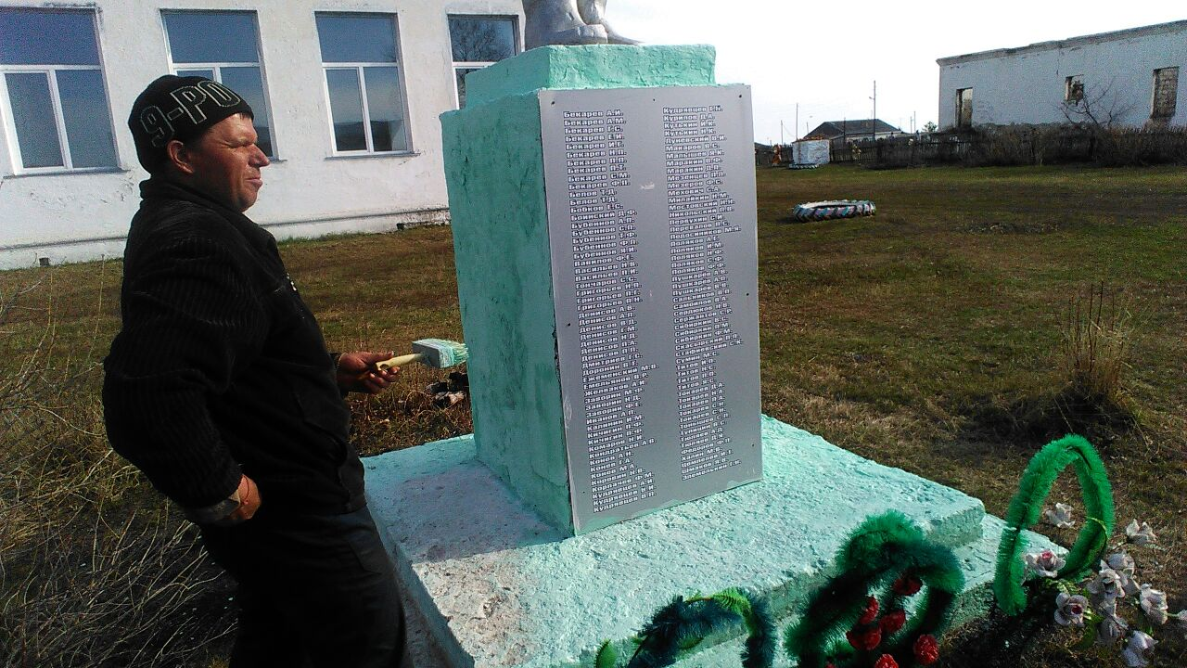

«Бессмертный полк»
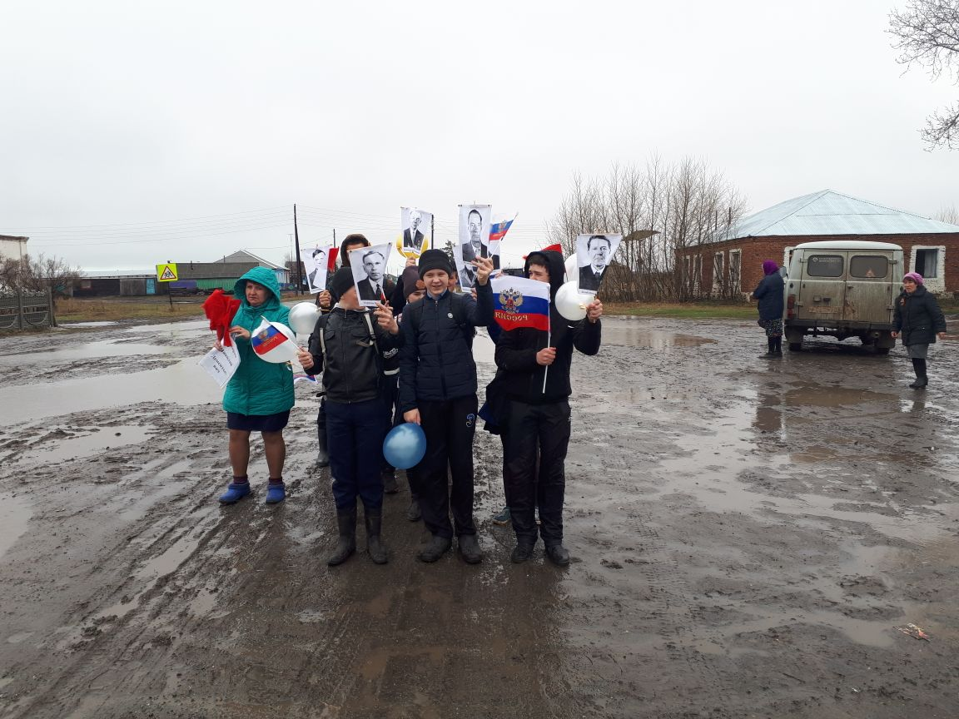
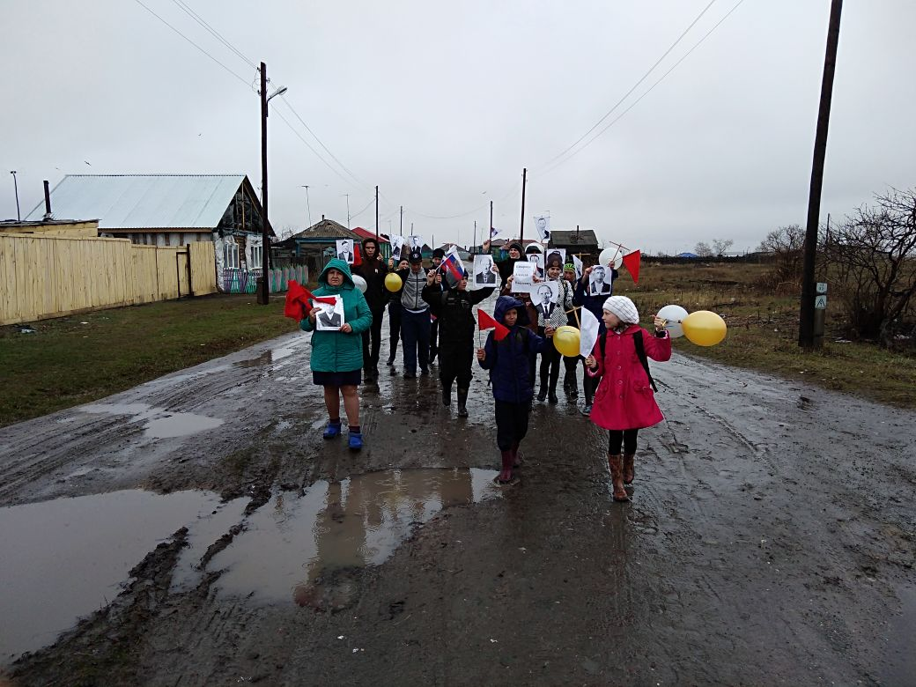
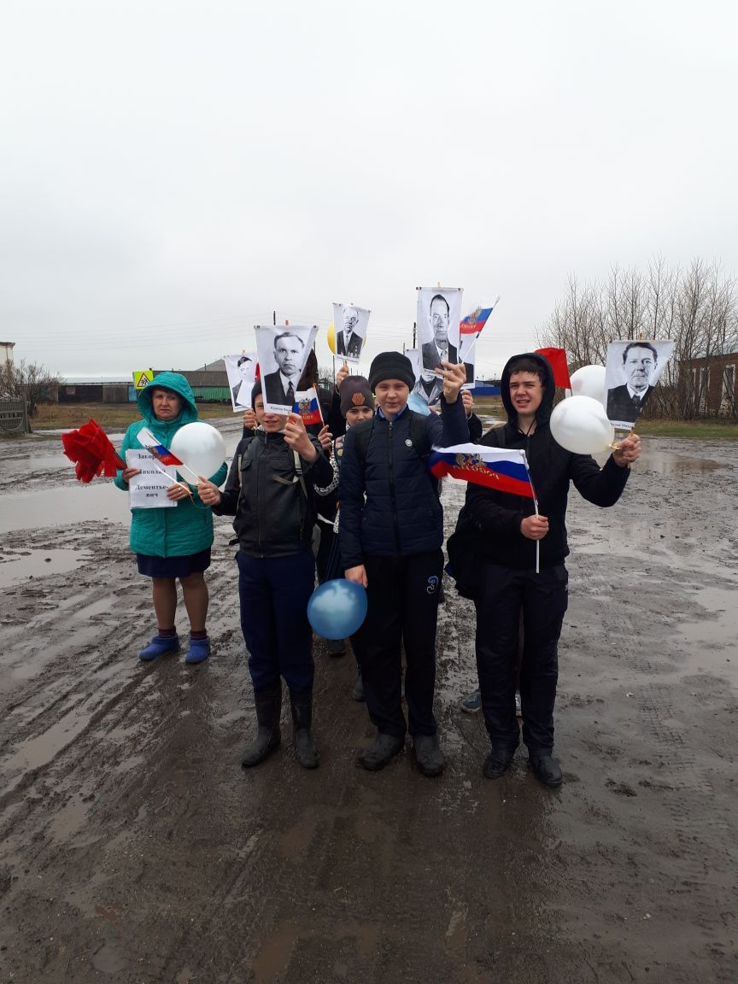

В честь празднования 73 годовщины Победы в Великой Отечественной войне в Муниципальном казенном учреждении культурно – досугового объединения «Аккорд» Зюзинского сельсовета филиал Беловский сельский клуб прошли праздничные мероприятия:
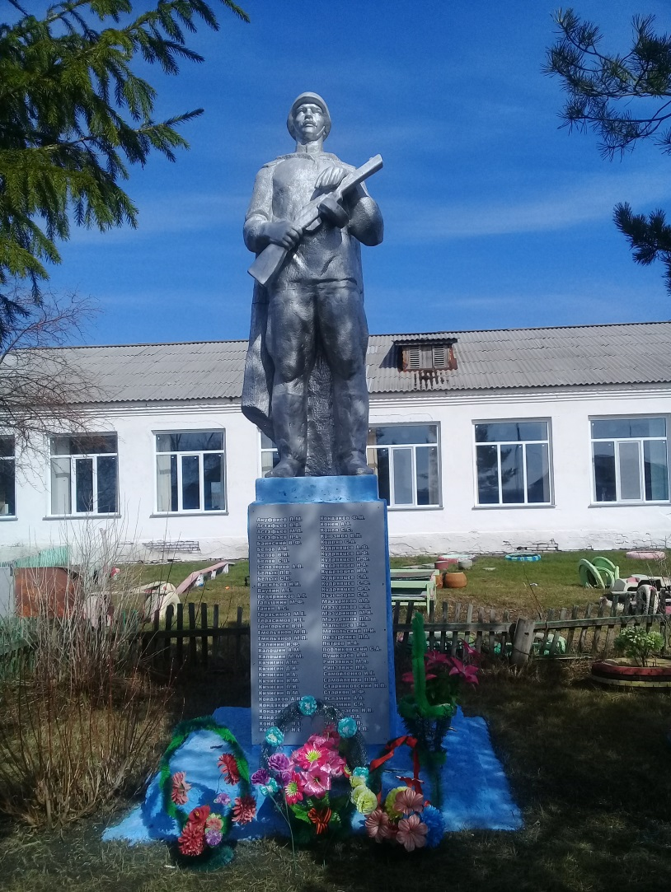
Митинг у памятника Воину - Освободителю.

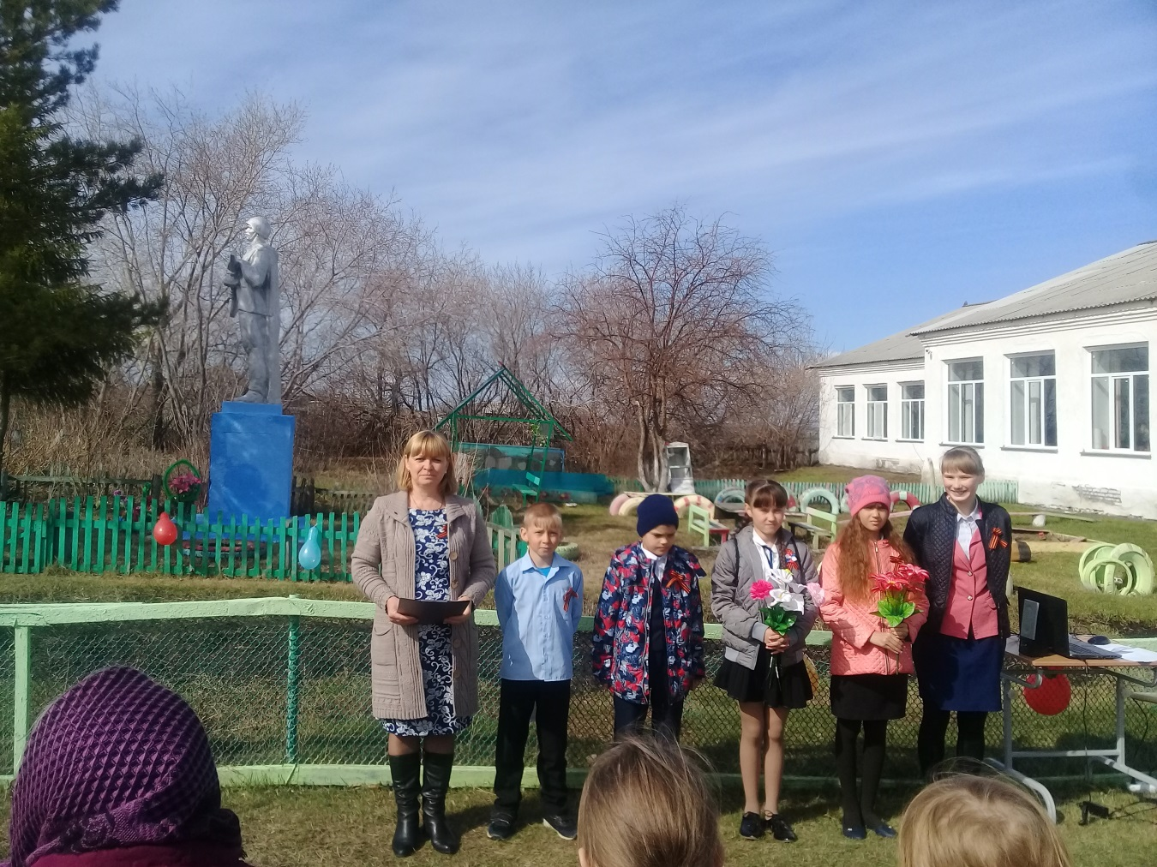

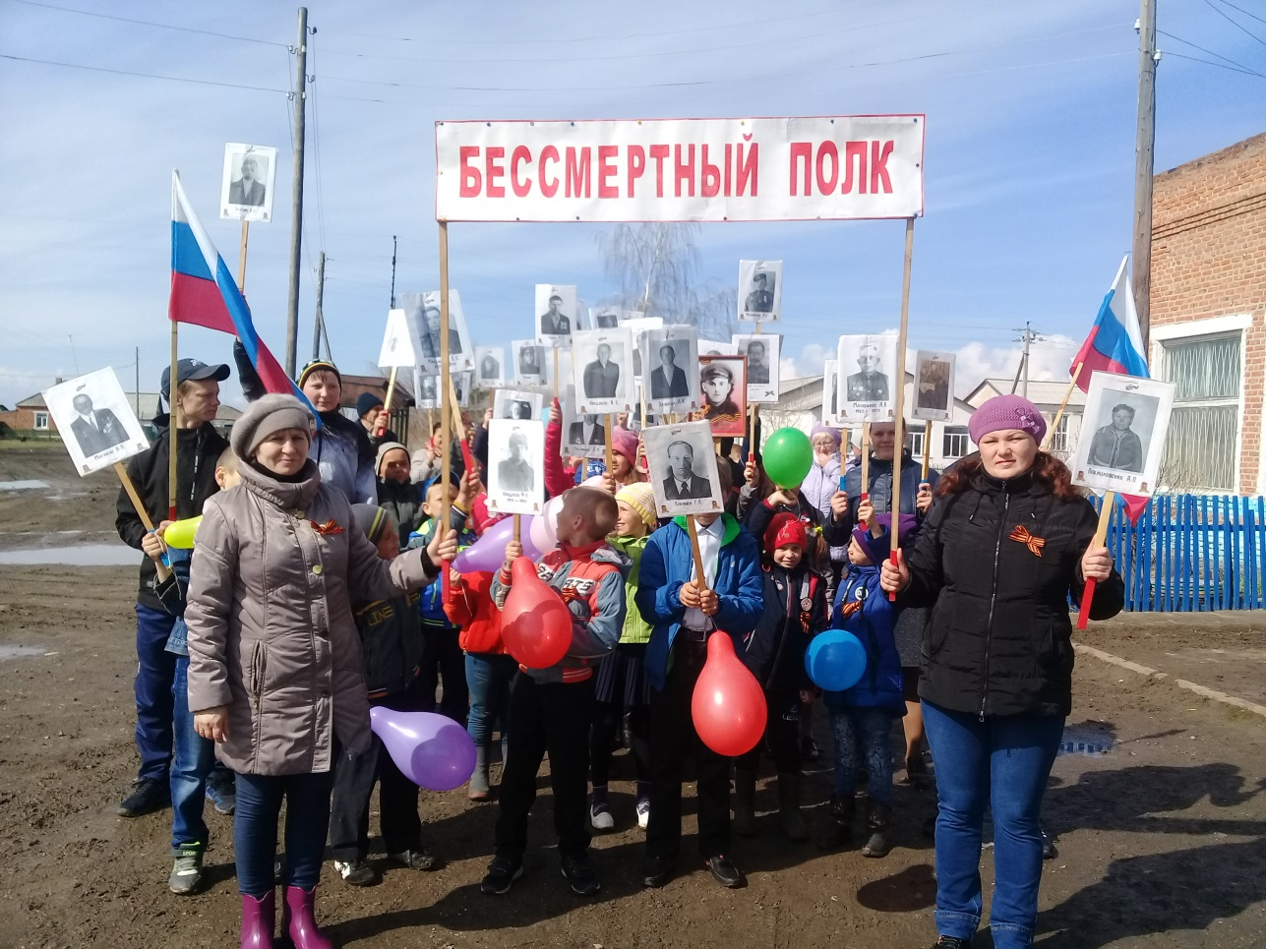
Акция «Бессмертный полк»

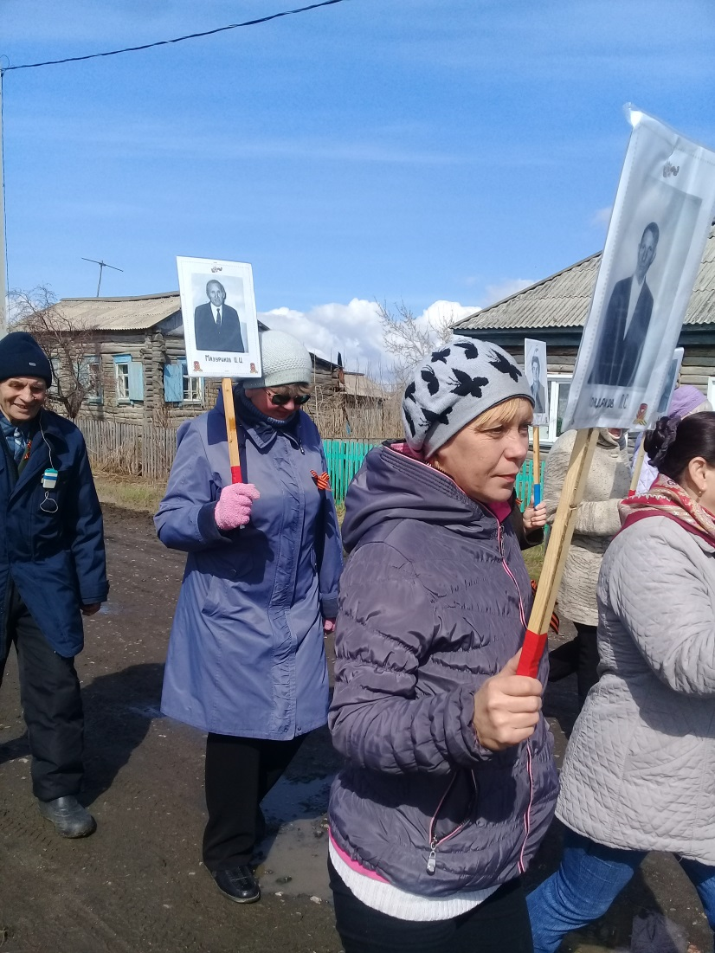
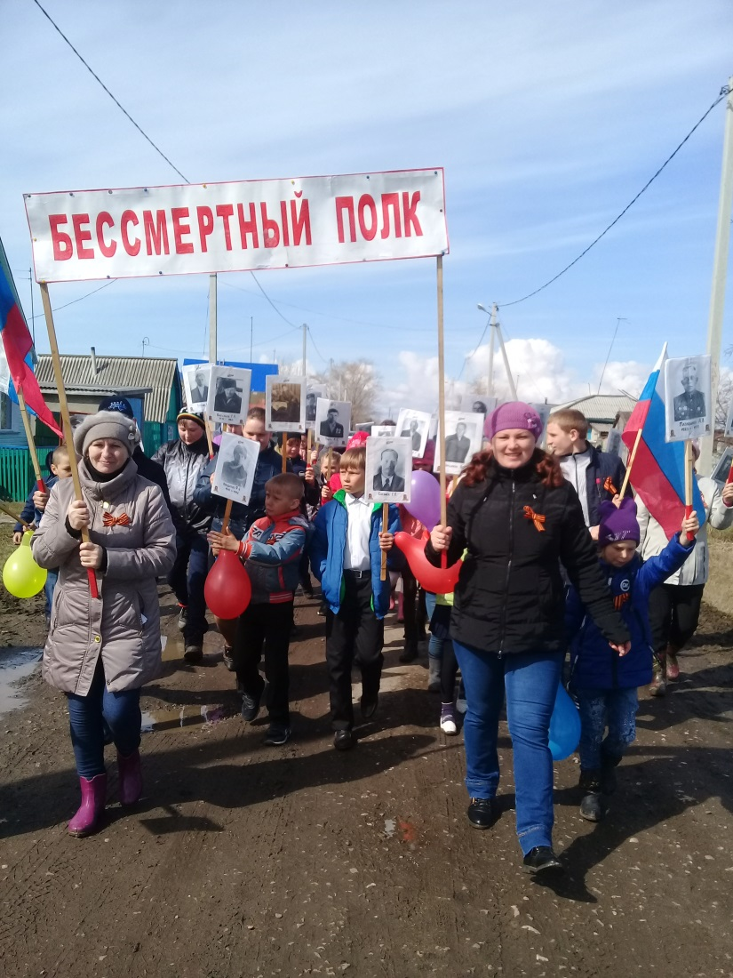

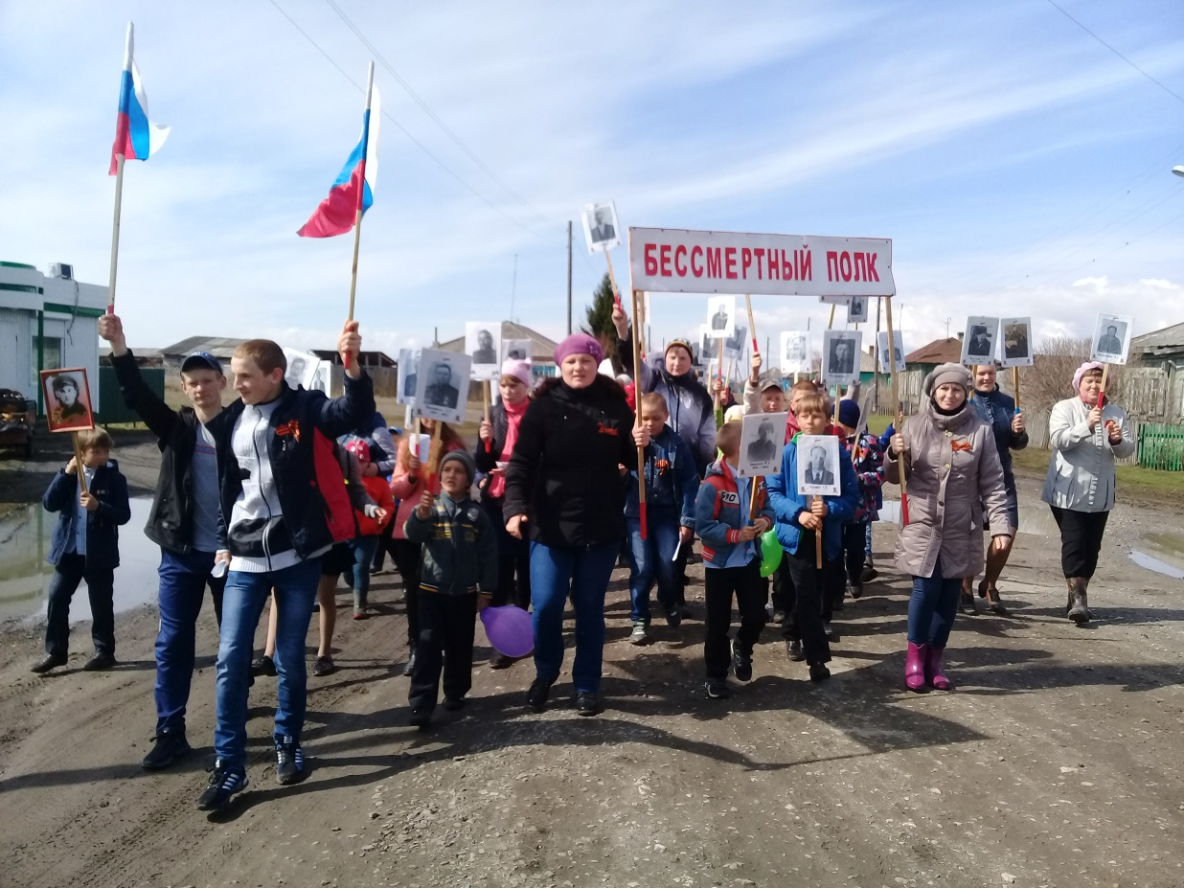

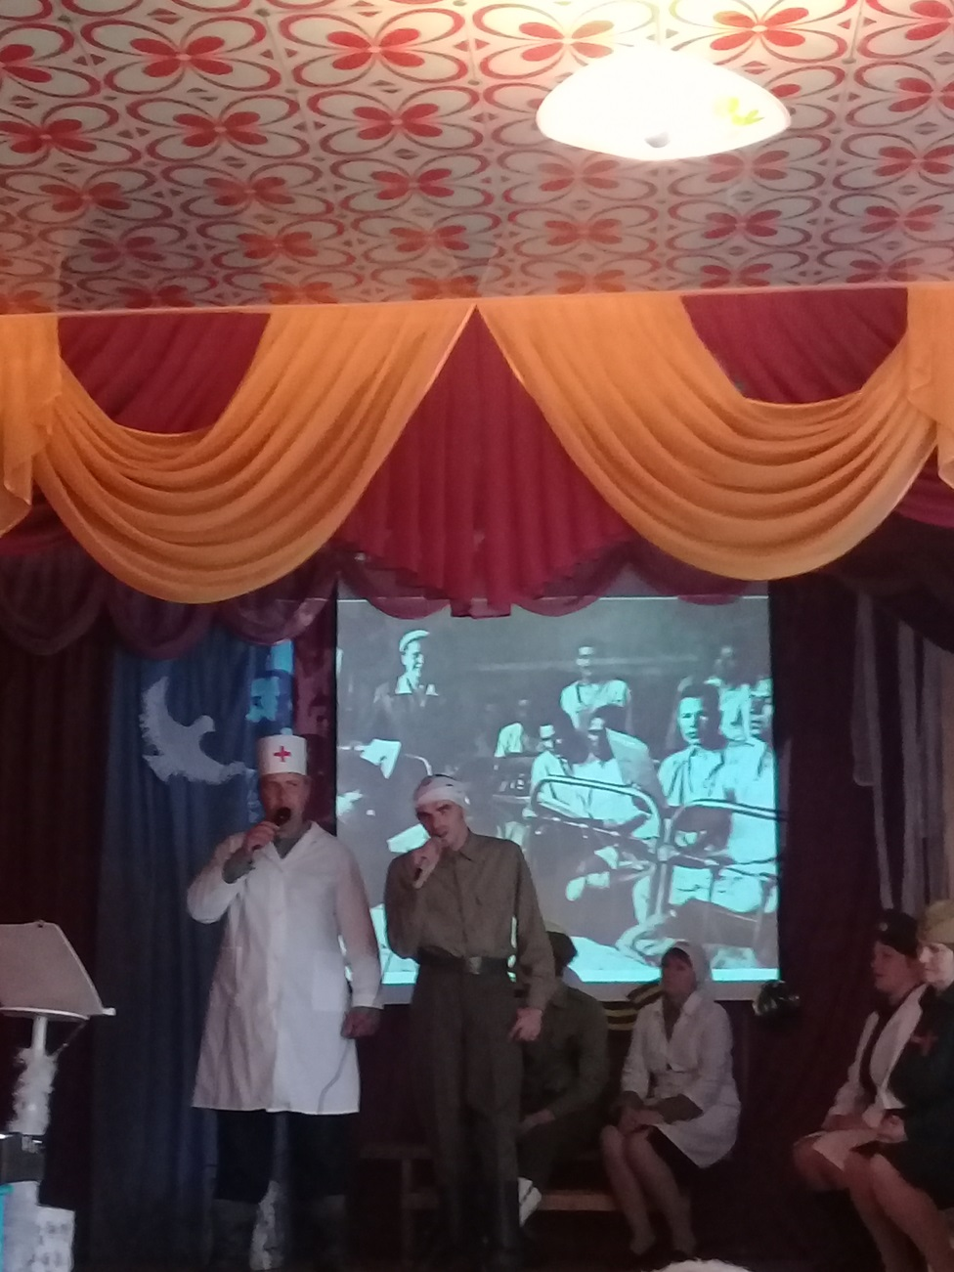
Музыкальный спектакль «Последний день войны в военном госпитале».

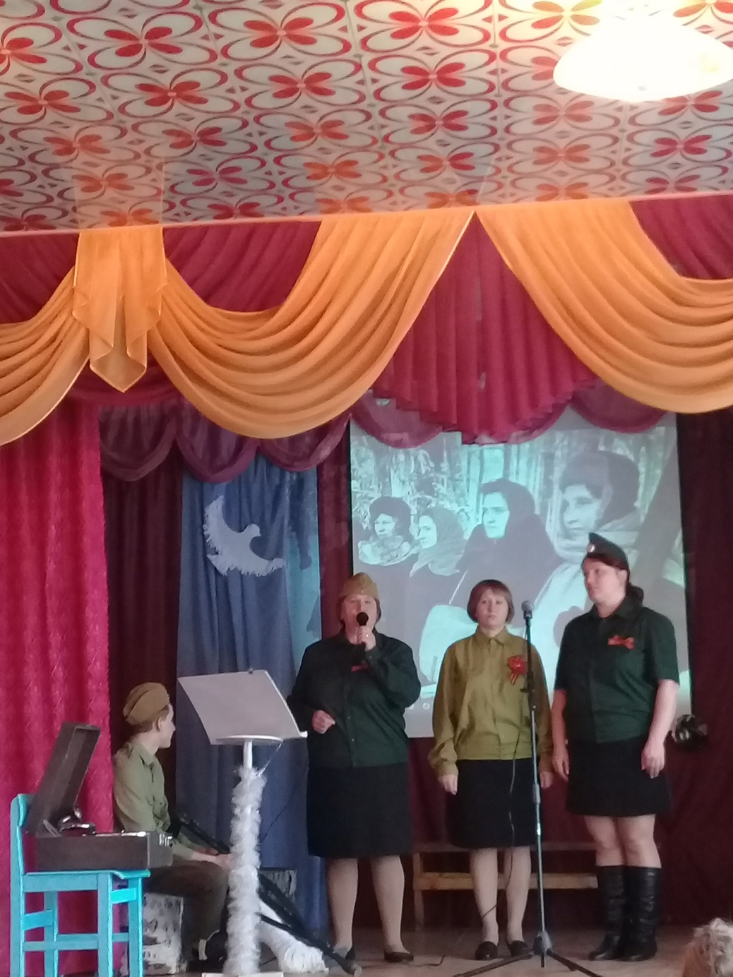

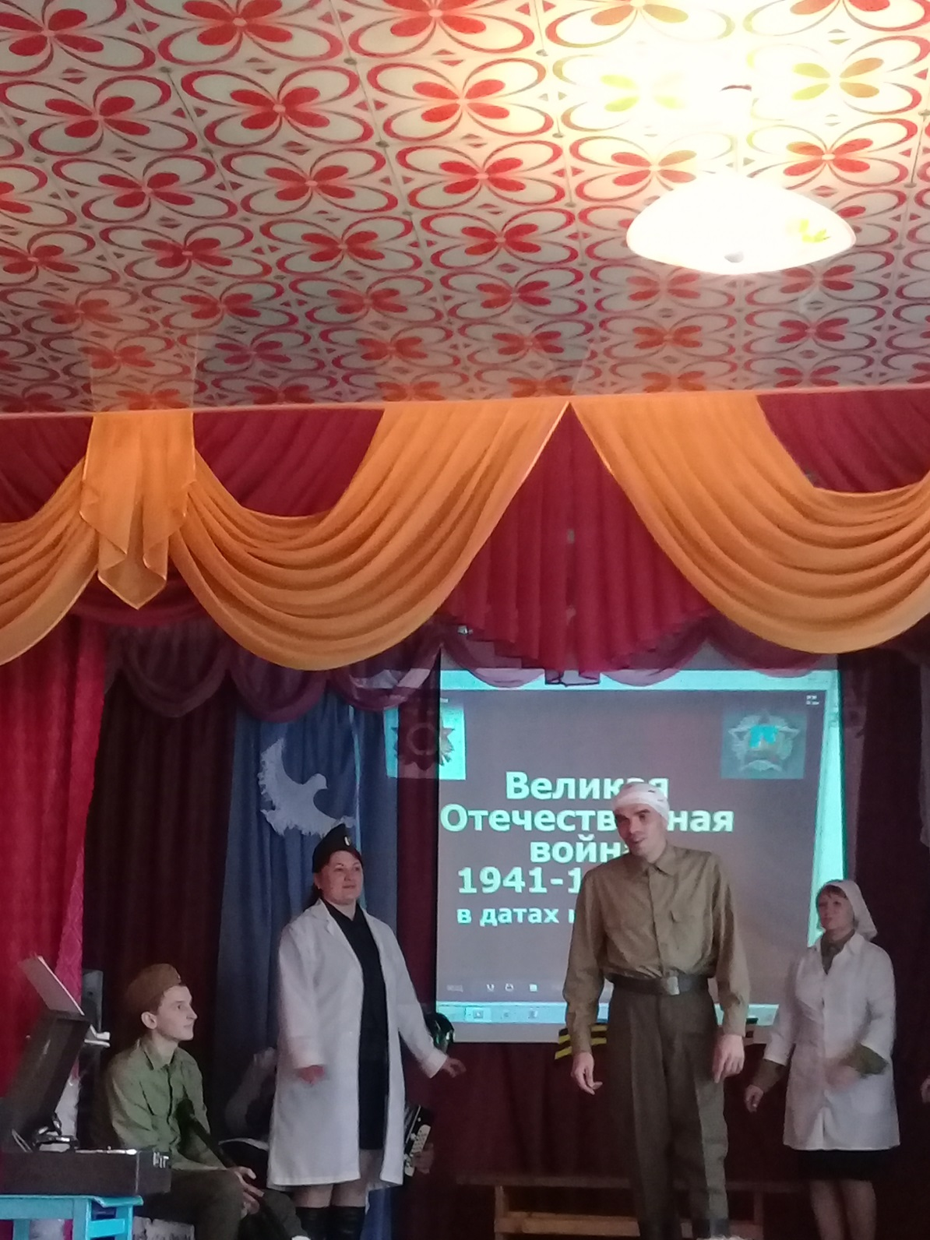

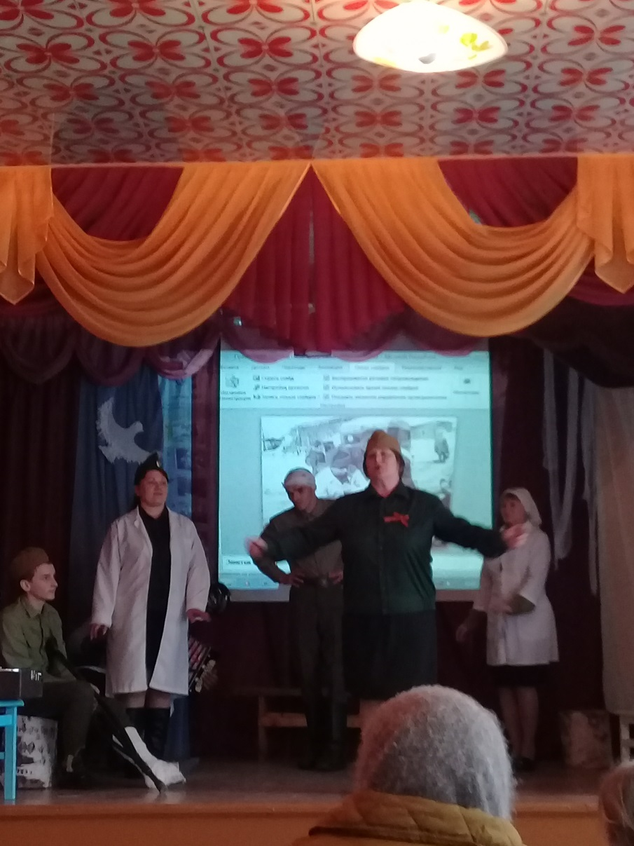

В Муниципальном казенном учреждении культурно – досугового объединения «Аккорд» Зюзинского сельсовета филиал Беловский сельский клуб прошла акция по уборке территории деревни Белово, кладбищенских захоронений участников Великой Отечественной войны и памятника Войну - Освободителю.
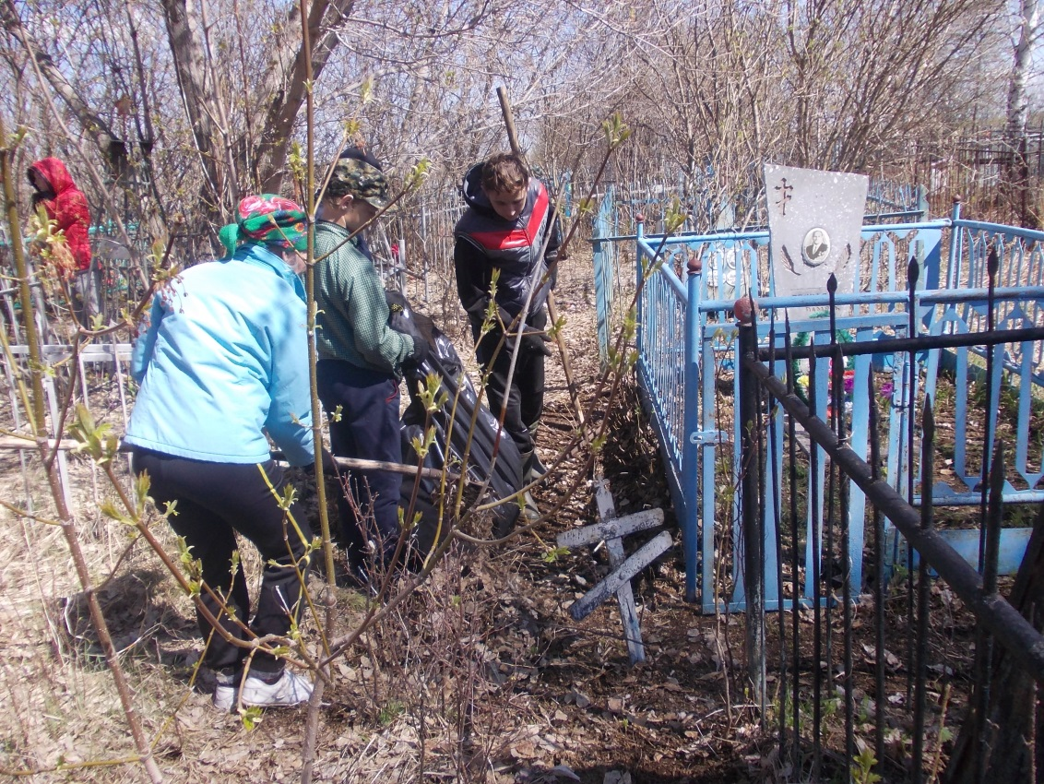

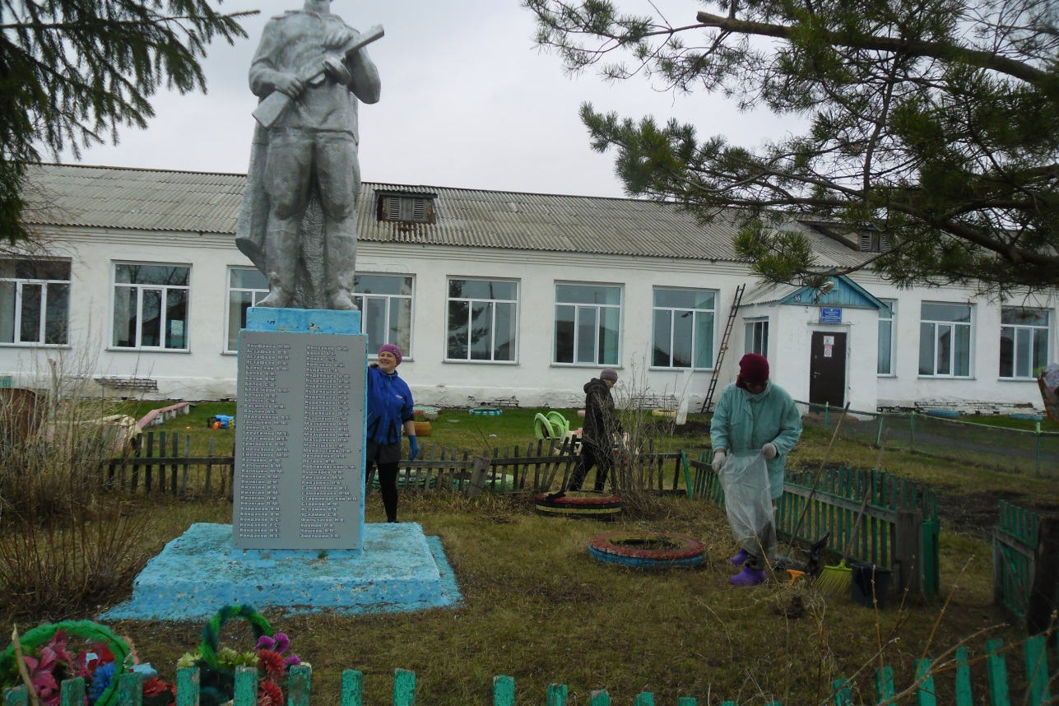

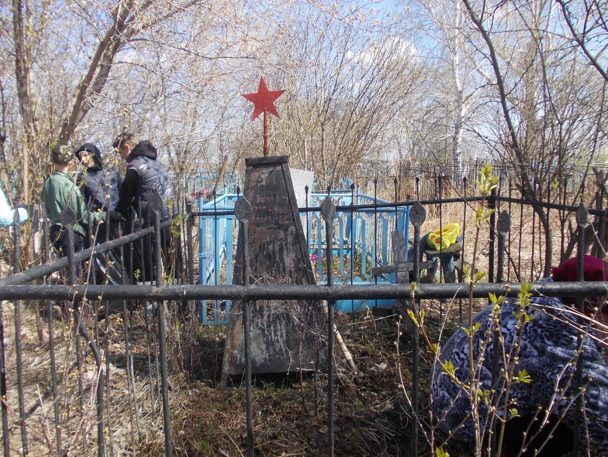

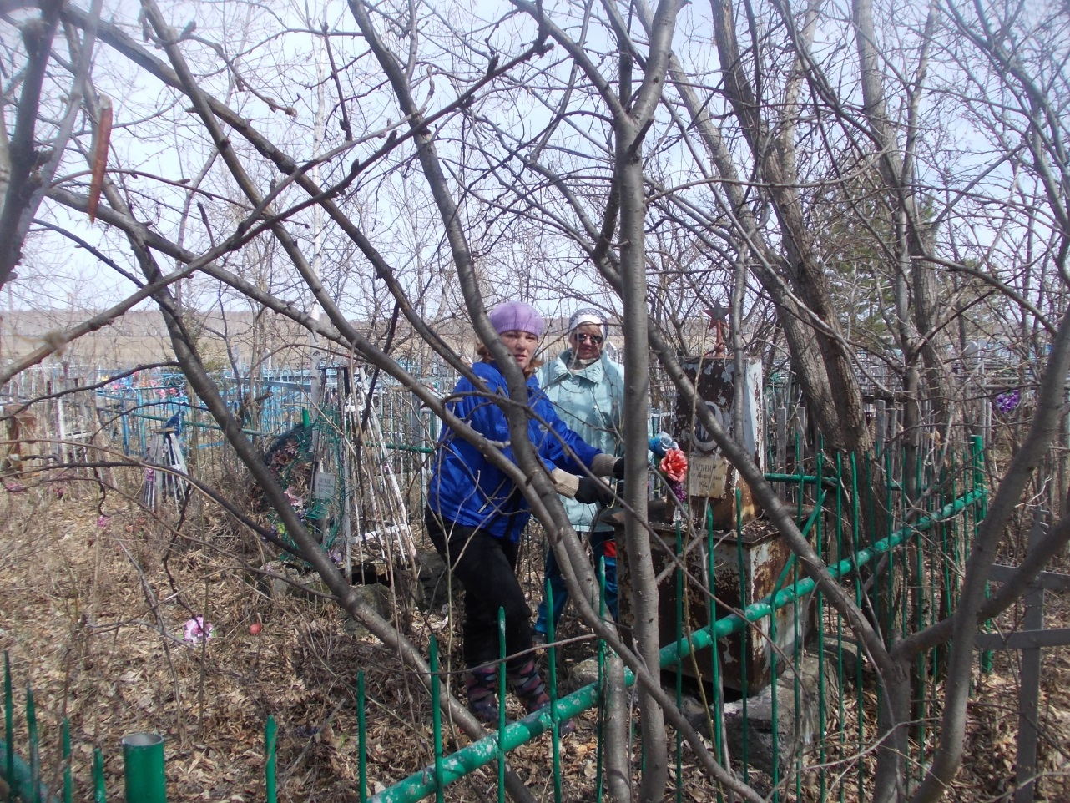

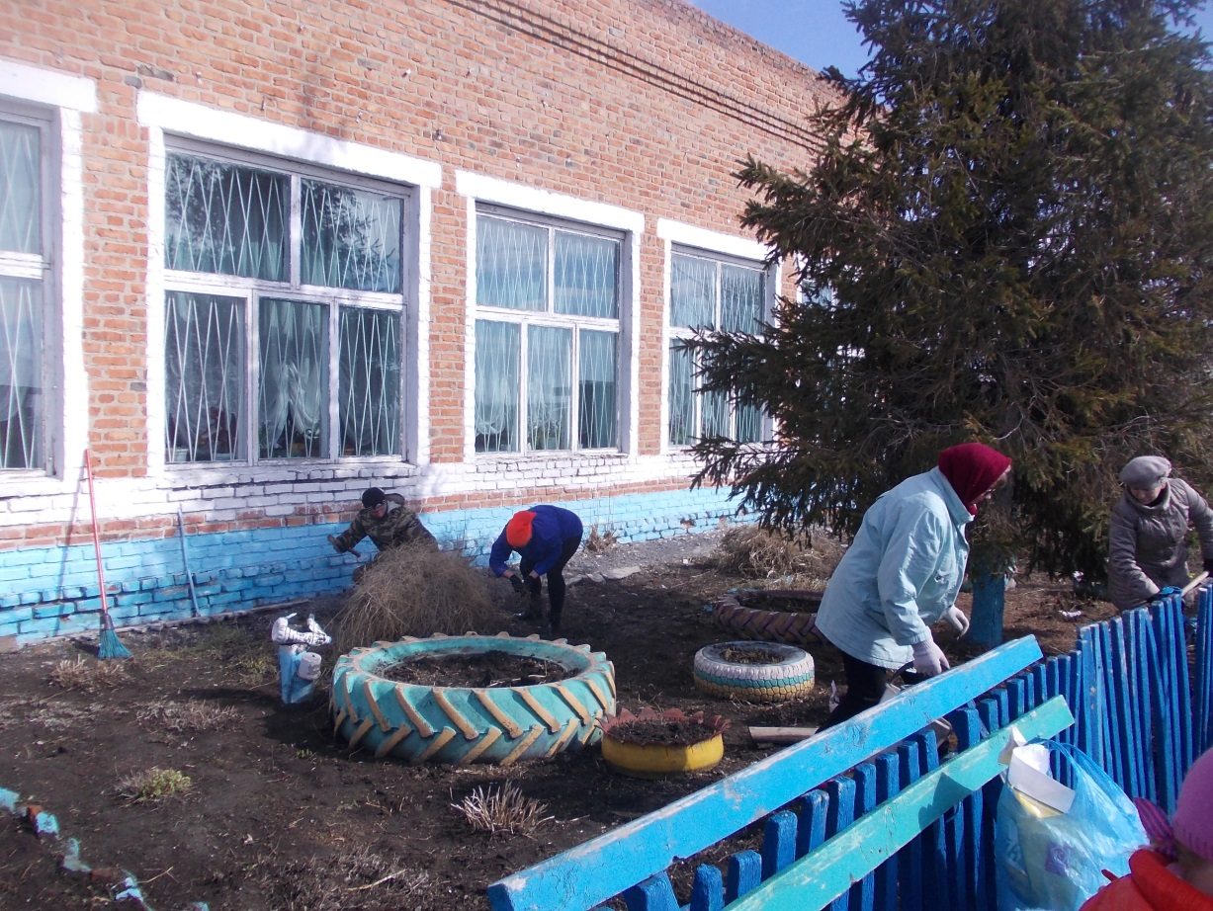

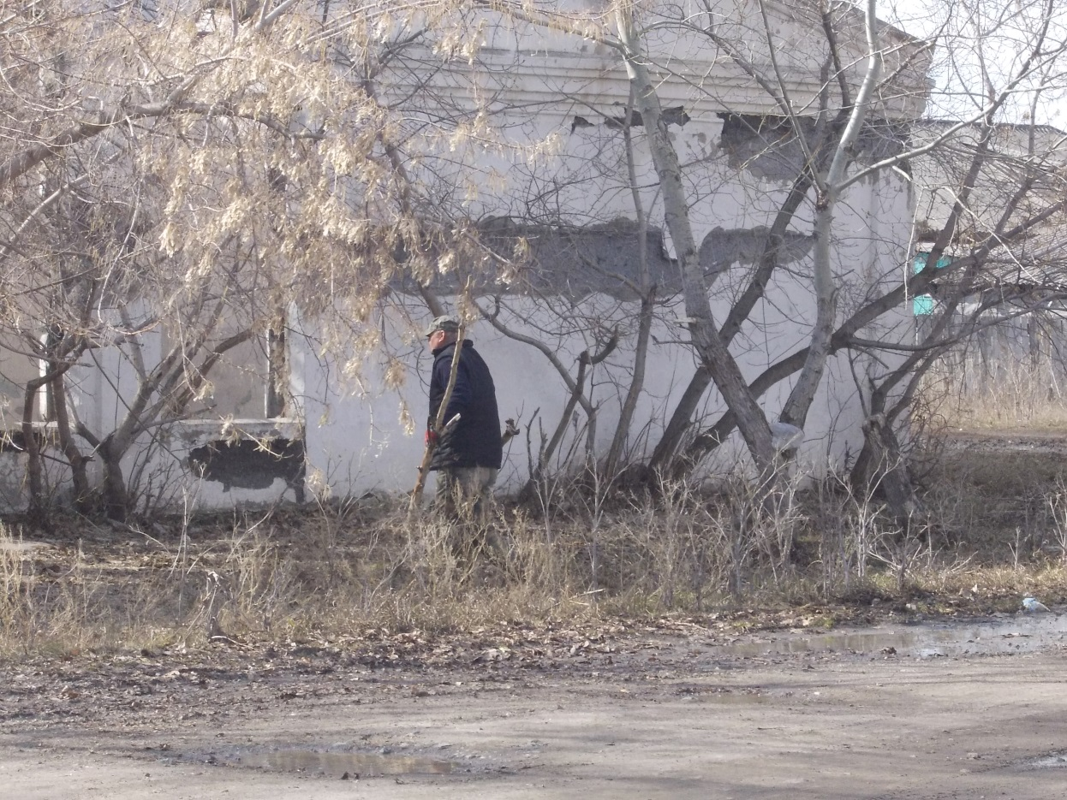

Празднование 73 годовщины Победы МКУ КДО «Аккорд»
филиал Квашнинский СДК
Страна праздновала 73-ю годовщину Победы в Великой Отечественной войне. Она длилась ровно 1418 дней и затронула каждую семью СССР. Жители деревни Квашнино собрались у Дома Культуры , чтобы поздравить присутствующих и принять участие в праздничных мероприятиях.. По традиции праздничные мероприятия начались с шествия « Бессмертного полка» ,затем состоялся митинг у памятника погибшим , и в продолжении праздника состоялся праздничный концерт. В Концертной программе приняли участие дети детского сада ,школы и участники художественной самодеятельности ДК.
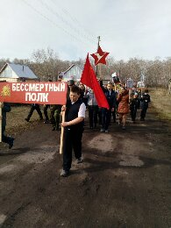
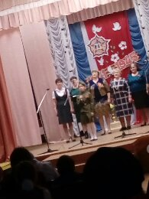
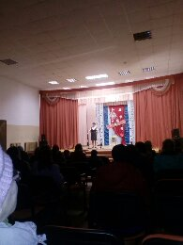
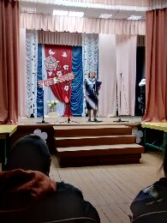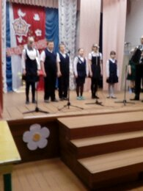
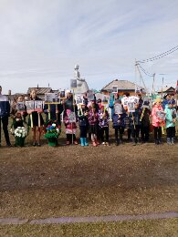
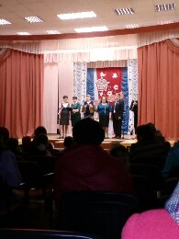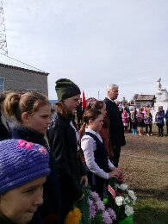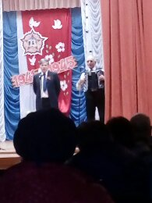

Всенародная акция « Могилка фронтовика» -Благоустройство памятных мест.
Помнить об умерших — это наш нравственный долг. Как говорил Рокоссовский: "Нельзя научиться любить живых, если не умеешь хранить память об умерших. Подвиг наших дедов - величайший пример мужества, самоотверженности и героизма для всех людей мира. Все, от мала до велика, гордятся нашей Великой Победой и помнят тех, кто не вернулся с той страшной войны
Ко дню празднования Дня Победы прошла акция по уборке захоронений участников Великой Отечественной войны . Главная цель такой акции - не дать забыть новым поколениям, какой ценой досталась победа в самой страшной войне прошлого века, о ком мы должны помнить и кем горд.
Коллектив Квашнинского СДК ,совместно с волонтерами также ежегодно принимает участие в этой акции.
Работники ДК и волонтеры убрали захоронения. :, убирали листву и вырезали поросль. Они, таким образом, почтили память тех, кто защищал нашу Родину
Люди, прошедшие войну и испытавшие все ее ужасы, достойны того, чтобы после смерти односельчане позаботились об их могилах.

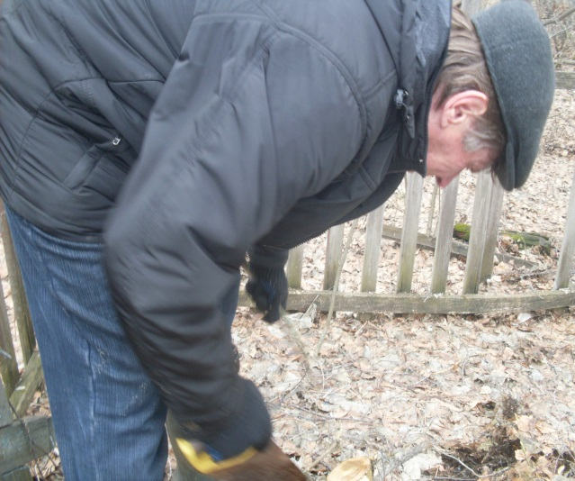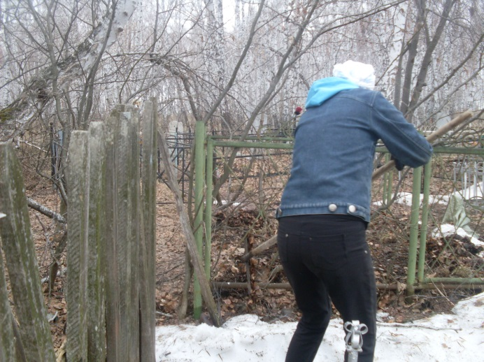

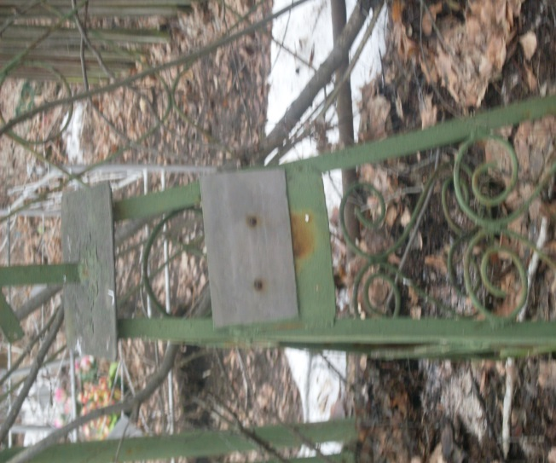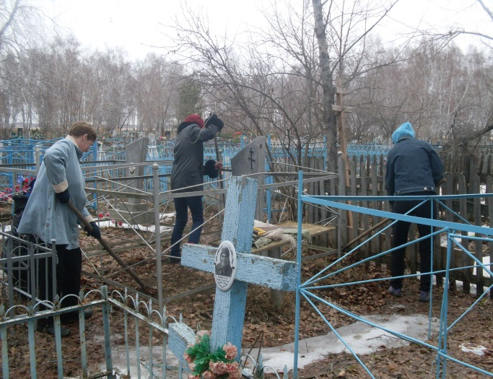
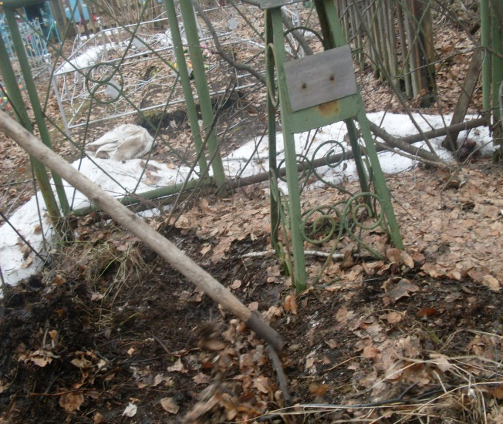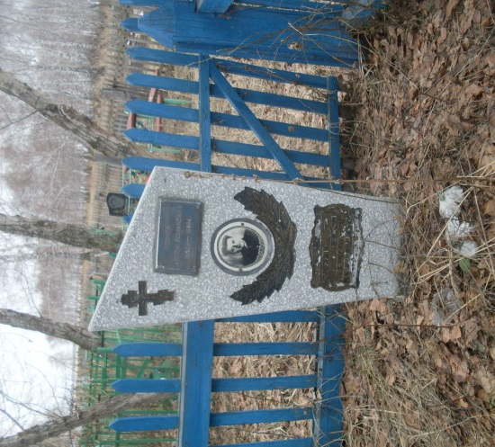
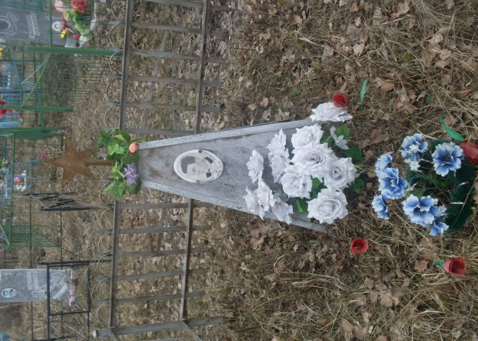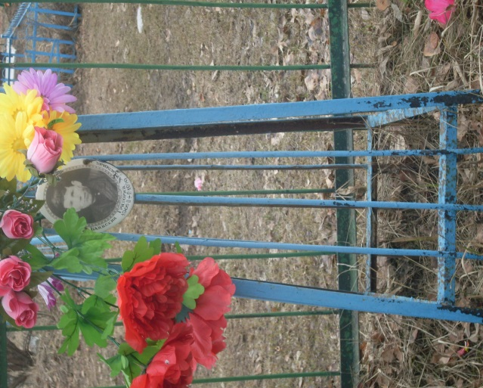
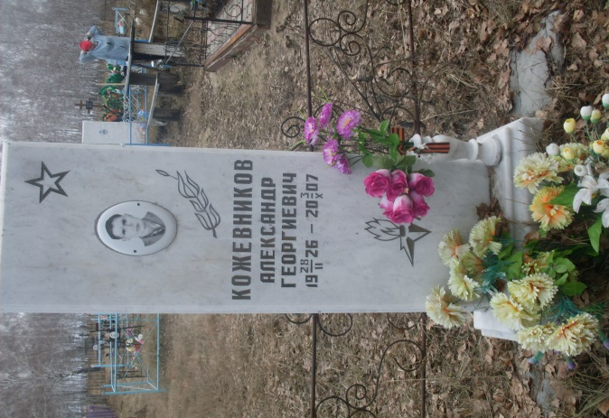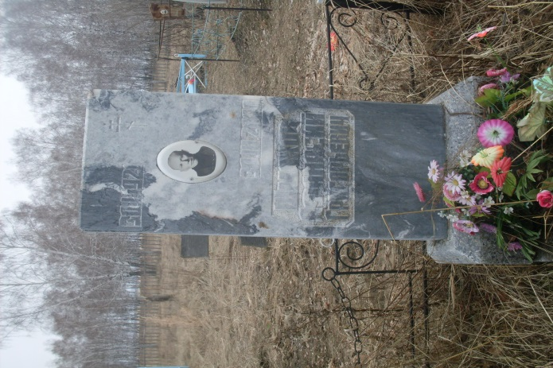
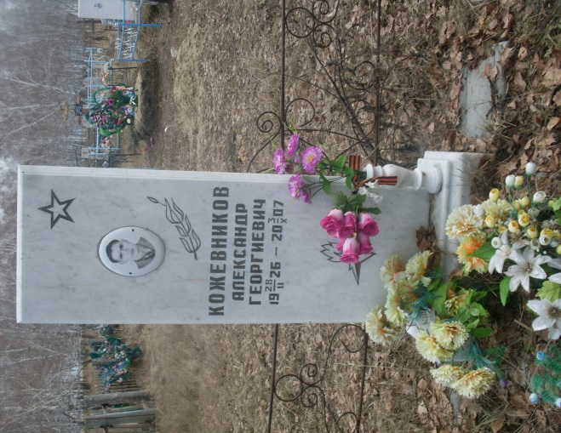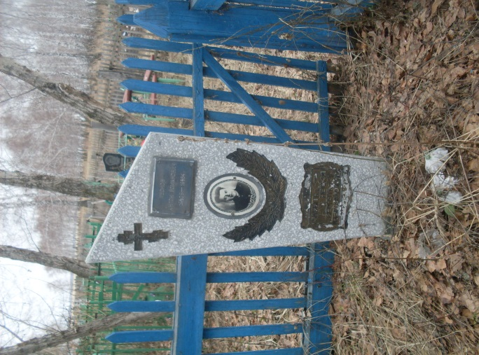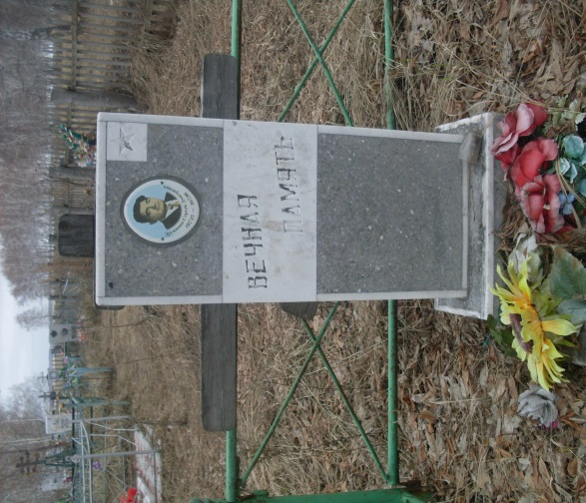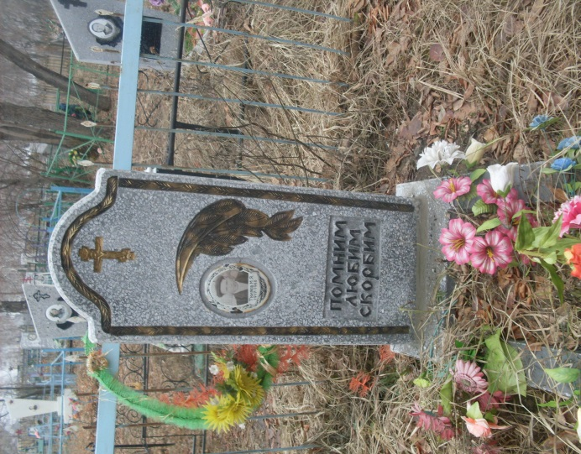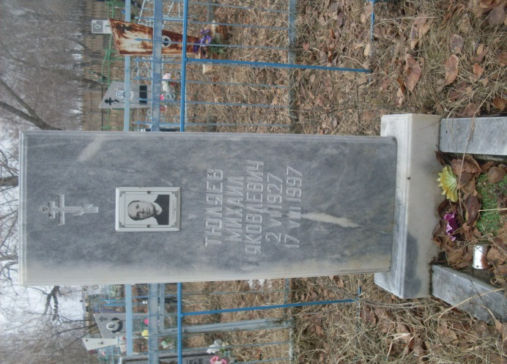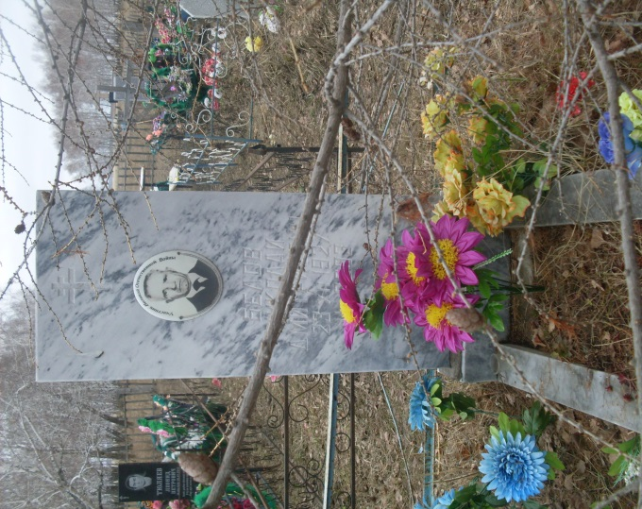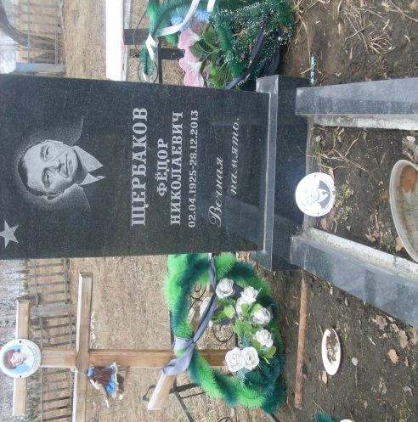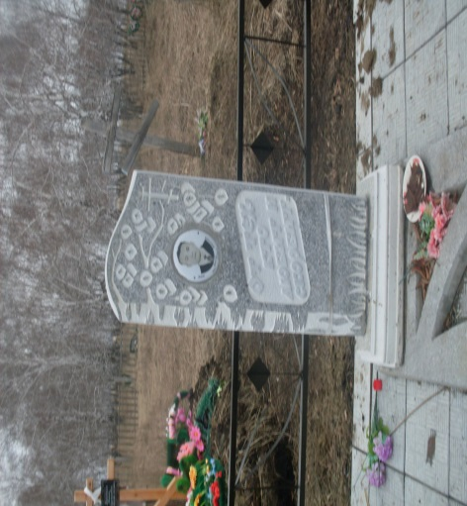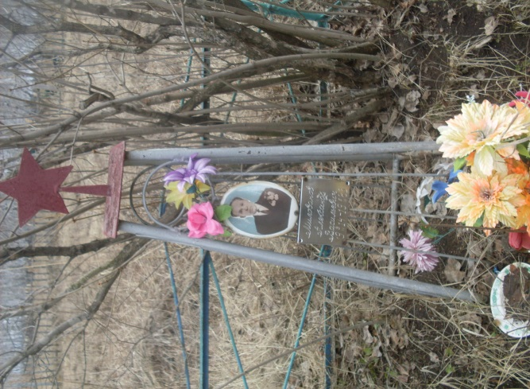

МКУ КДО «Аккорд» Зюзинского сельсовета.
Зюзинский Центральный Сельский Дом Культуры.
Проведены мероприятия, посвященные 73 годовщине ВОВ.

Спортивные соревнования
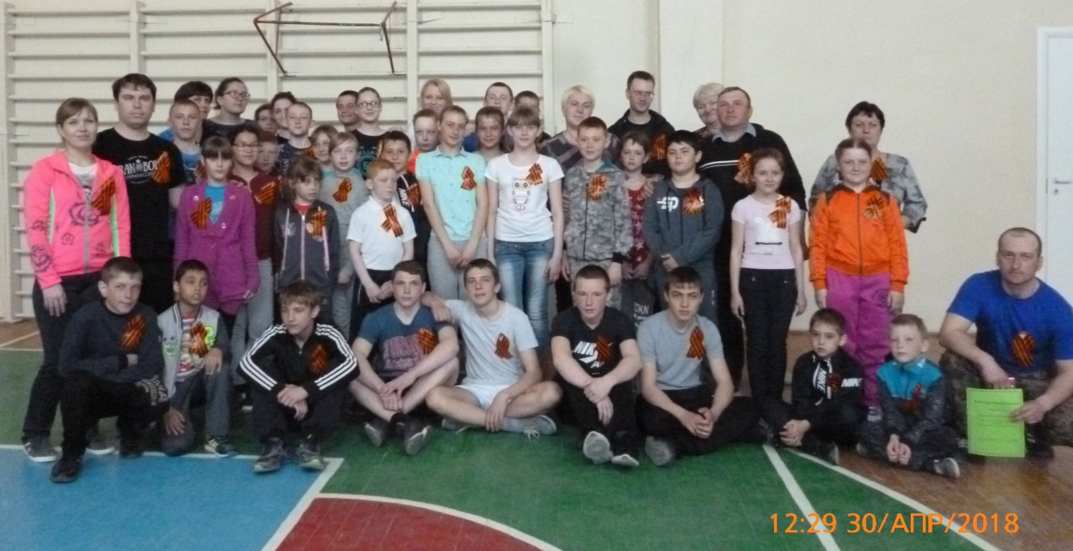

Уборка территории, могил ветеранов, памятников.

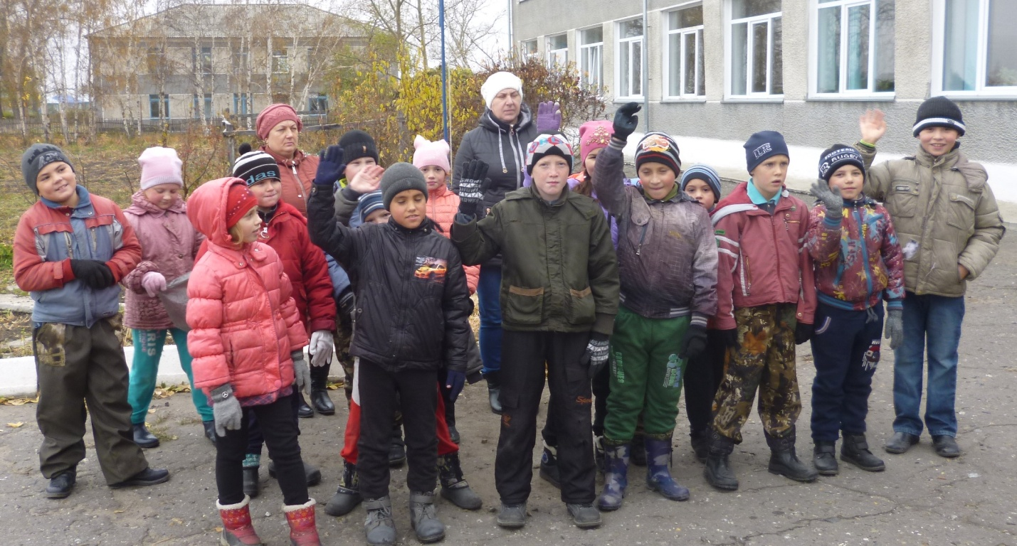

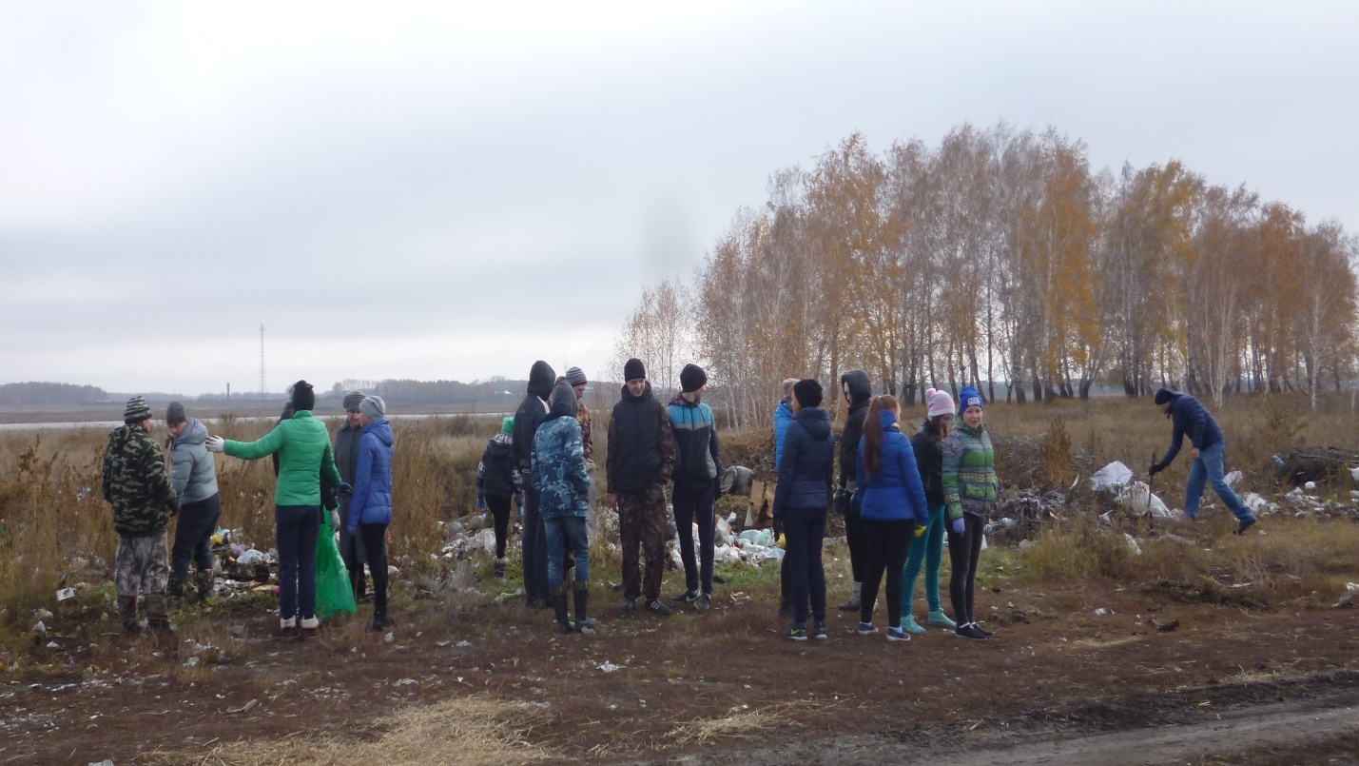

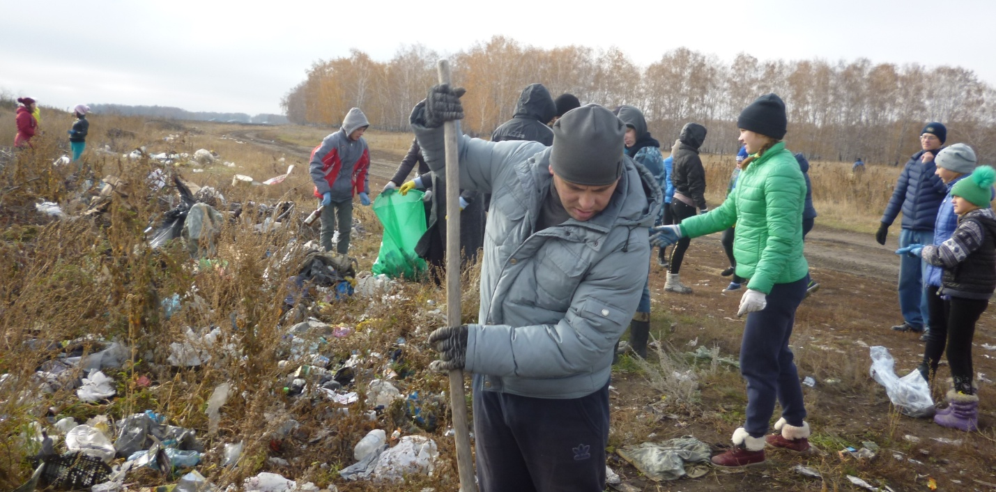

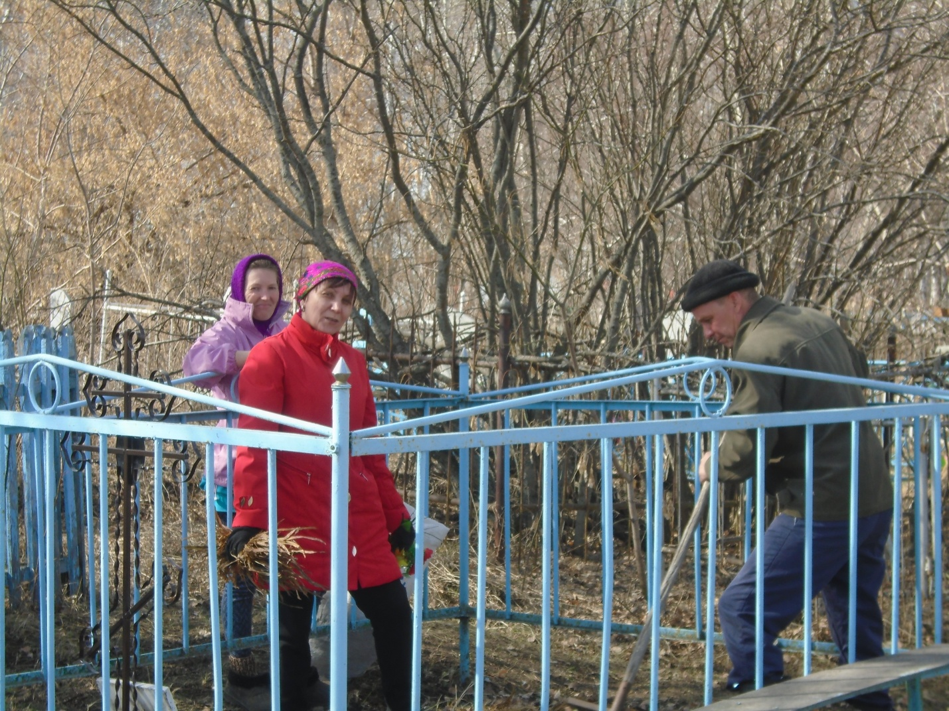

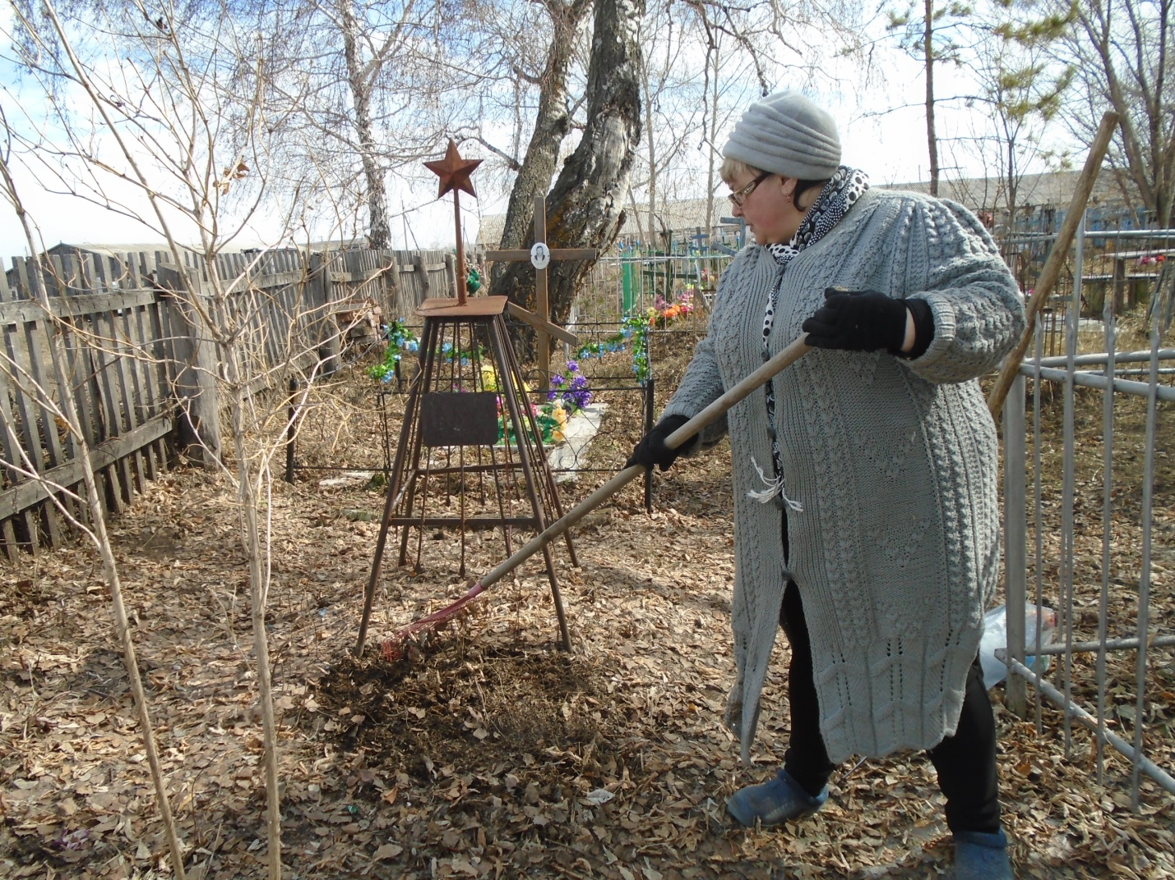

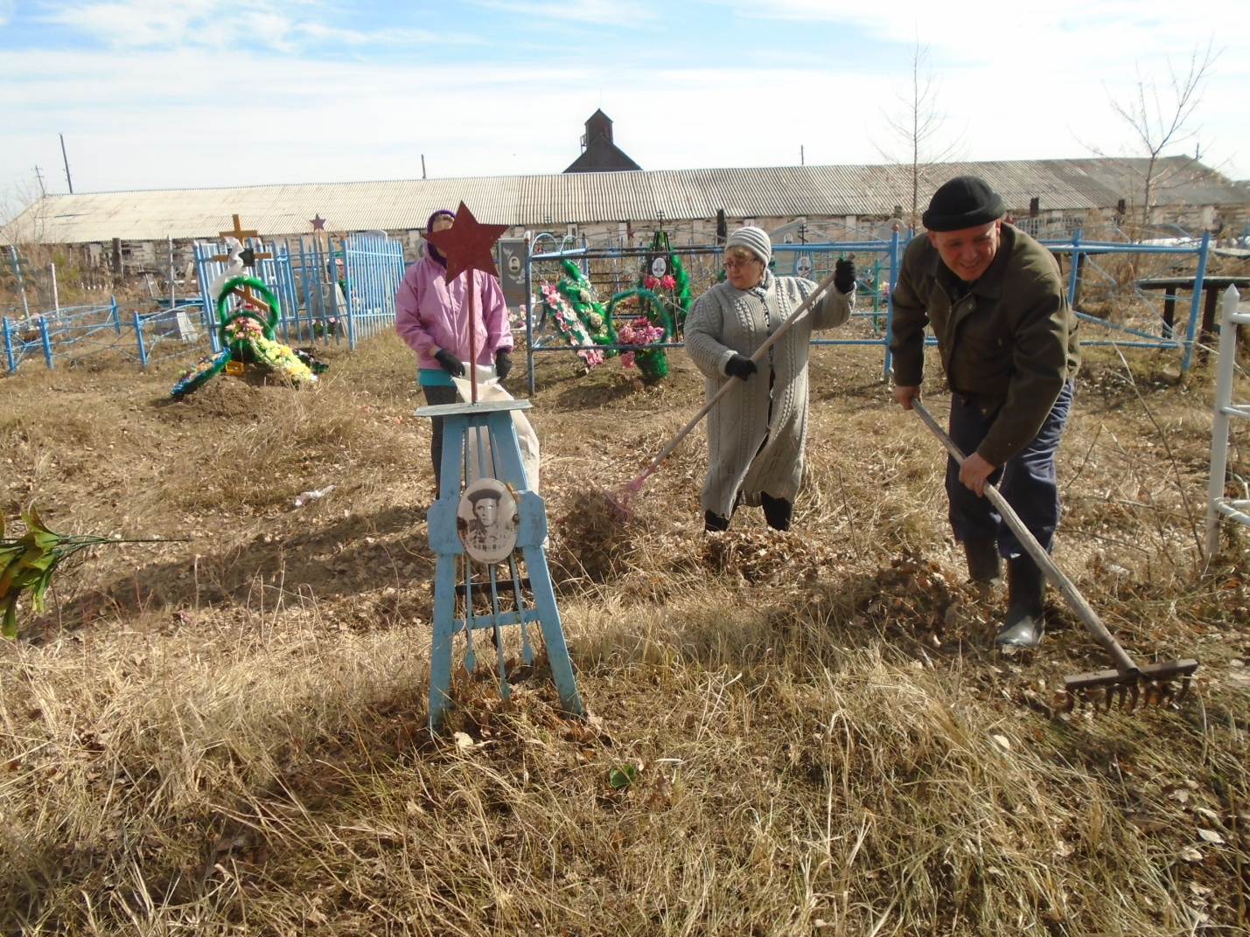
Вручение Георгиевской ленточки.

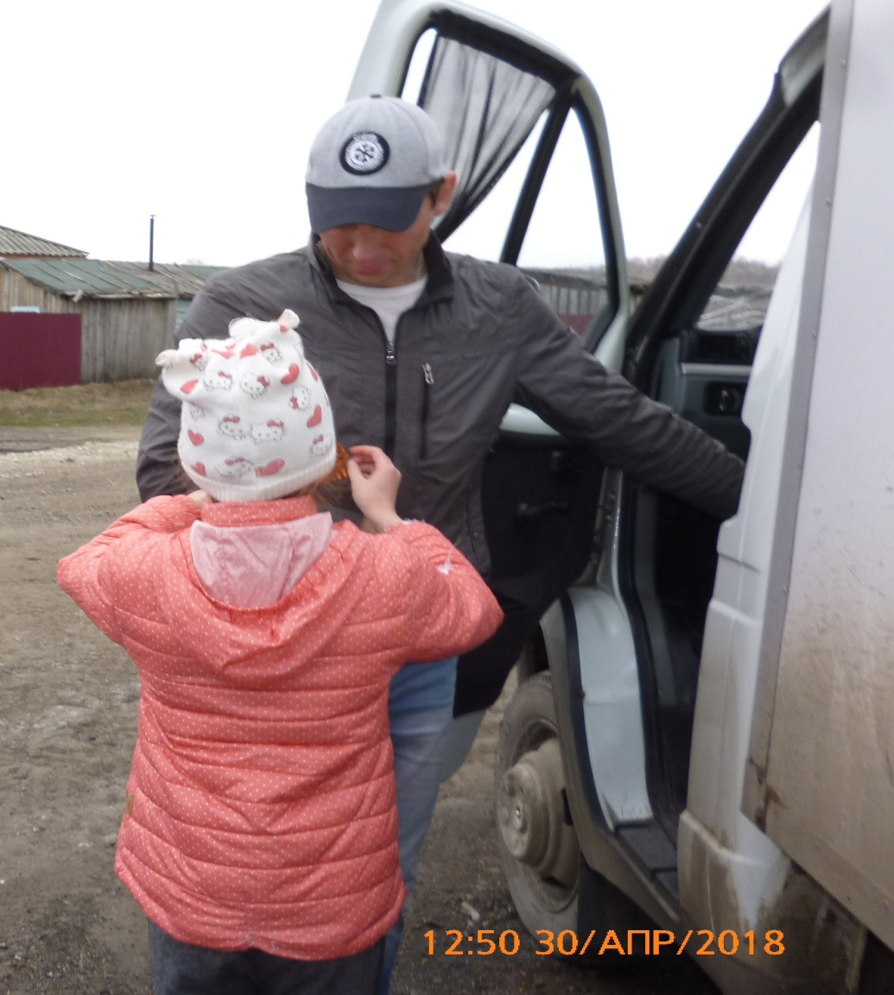

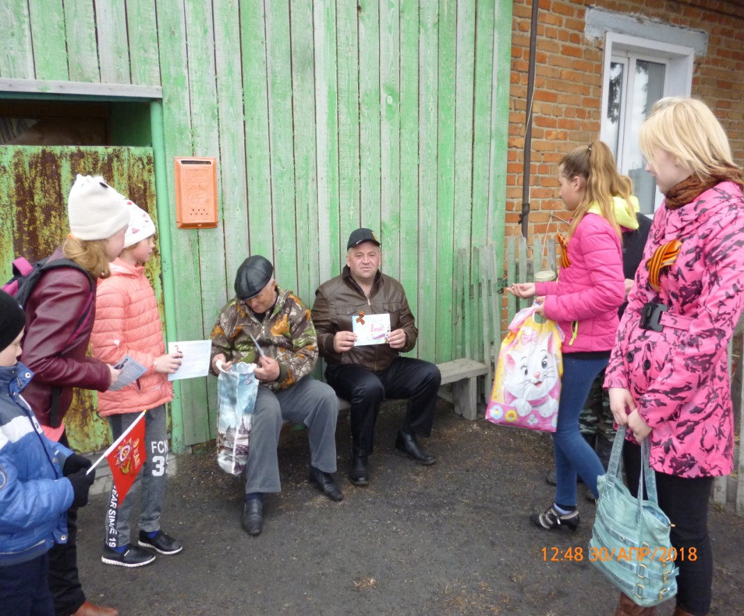
Участие в районном соревновании, легкоатлетической эстафете в честь Дня Победы.

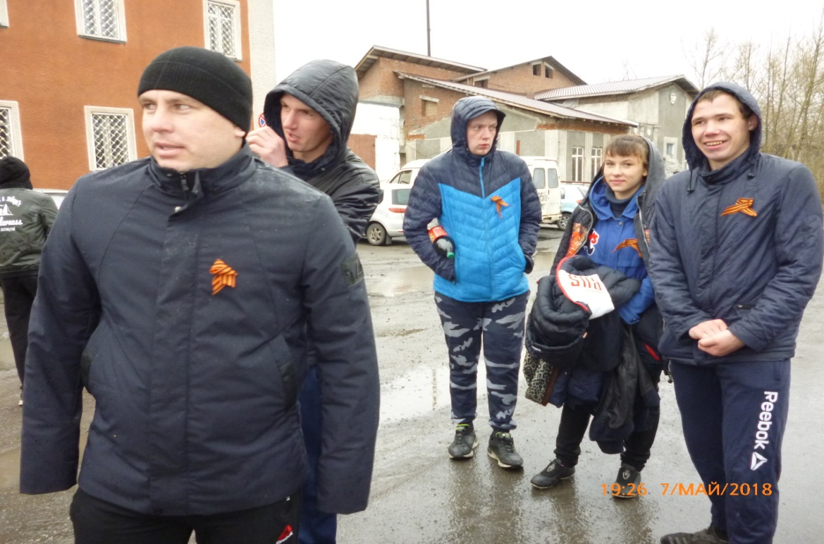

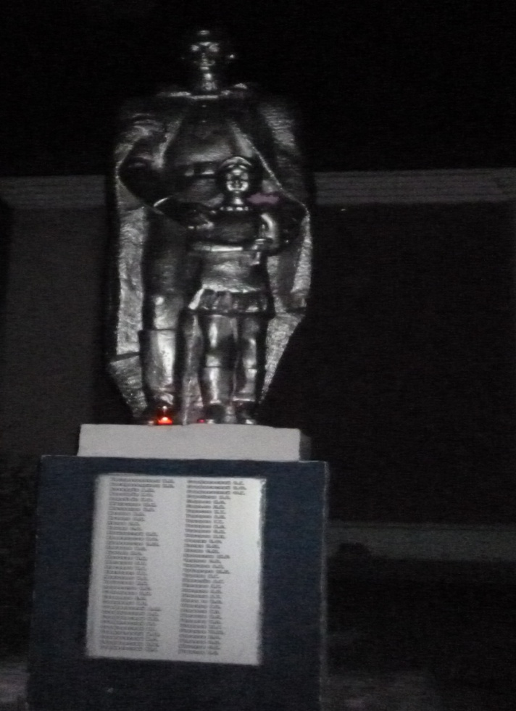

Акция «Свеча памяти».

концертная программа в «Отделении Милосердия»
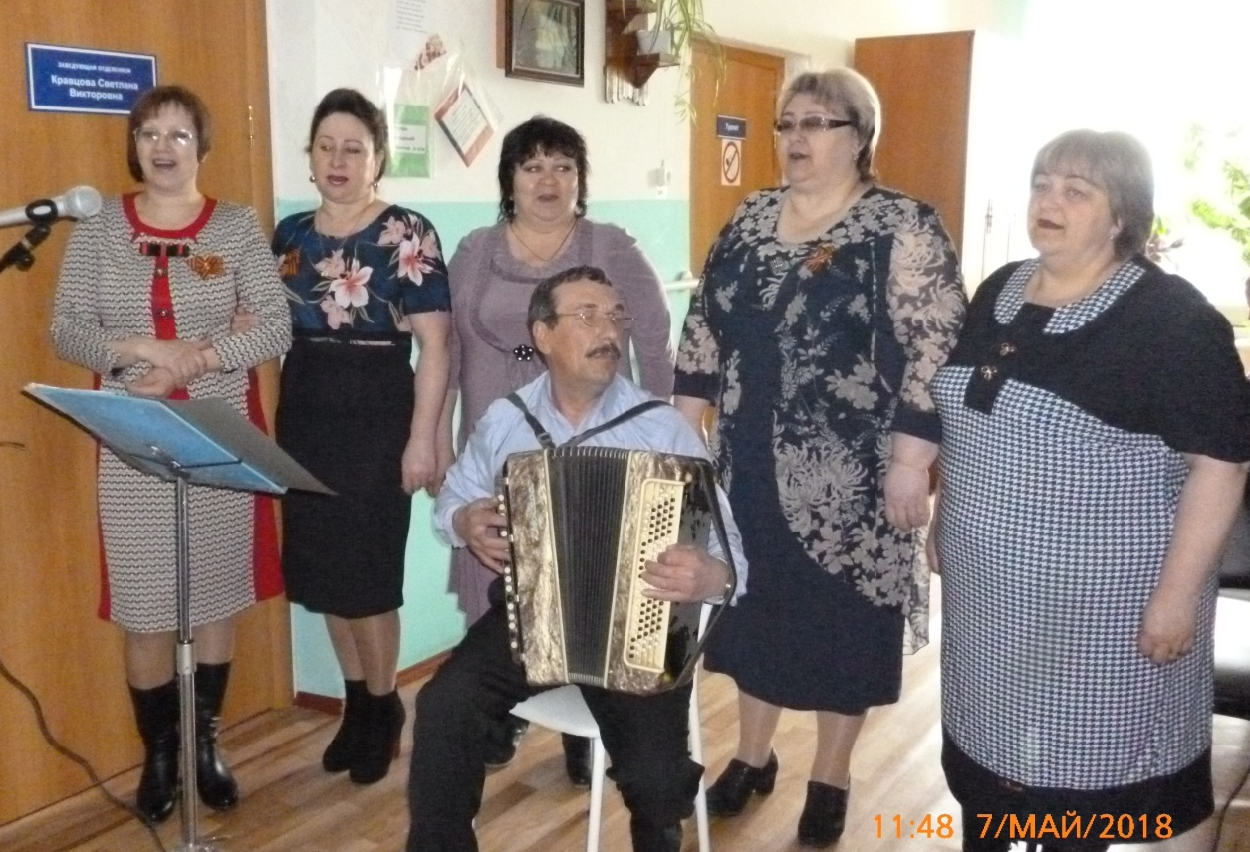

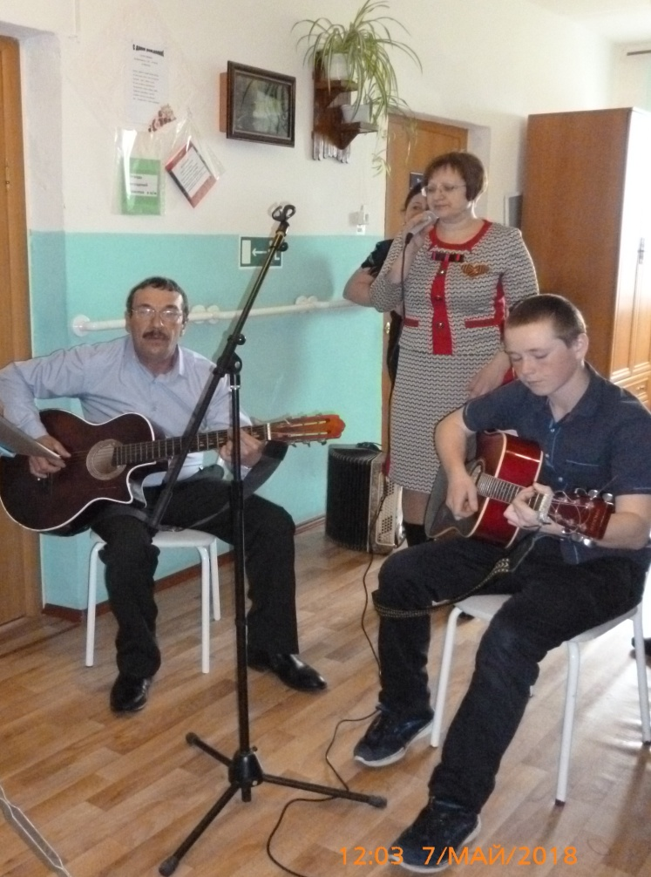

Шествие Бессмертного полка, митинг, концерт в честь Великой Победы.
